内蒙古大学
采购资产一体化管理平台
（资产模块）
用户操作手册-部门资产管理员

成都思必得信息技术有限公司
二○二二年三月

目 录
第1章 平台介绍 1
1.1. 用户登录 1
1.2. 平台界面说明 1
1.3. 常见问题 4
第2章 资产账目 7
2.1. 教师查看个人资产 7
2.2. 部门资产管理员查看单位资产账目 8
第3章 资产业务办理 9
3.1. 实名制账目整理 9
3.1.1. 实名制认领 9
3.1.2. 实名制账目整理 10
3.2. 资产建账 10
3.2.1. 教师申请部门建账权限 10
3.2.2. 资产管理员添加建账权限 11
3.2.3. 资产建账 13
3.2.3.1. 业务介绍 13
3.2.3.2. 业务流程 13
3.2.3.3. 业务办理过程 14
3.3. 变动业务 22
3.3.1. 申请领用人变更 22
3.3.1.1. 业务介绍 22
3.3.1.2. 业务流程 22
3.3.1.3. 业务办理过程 23
3.3.2. 价值增减值变动 25
3.3.2.1. 业务介绍 25
3.3.2.2. 业务流程 25
3.3.2.3. 业务办理过程 25
3.3.3. 资产调拨 27
3.3.3.1. 业务介绍 27
3.3.3.2. 业务流程 27
3.3.3.3. 业务办理过程 28
3.4. 资产处置管理 30
3.4.1. 报废业务 30
3.4.1.1. 业务介绍 30
3.4.1.2. 业务流程 30
3.4.1.3. 业务办理过程 31
3.5. 资产公共服务 34
3.5.1. 资产处置公示 34
3.5.2. 资产调剂平台(加入) 35
3.5.3. 资产调剂平台（领用） 36

平台介绍

用户登录
打开搜狗浏览器（极速版模式下），在浏览器地址栏中输入系统地址http://czyth.imu.edu.cn/cas/login，进入统一身份认证页面，输入用户名和密码，点击“登录”按钮。如图1.1所示。
（登录账号为教师用户名，初始密码为统一身份认证密码。）
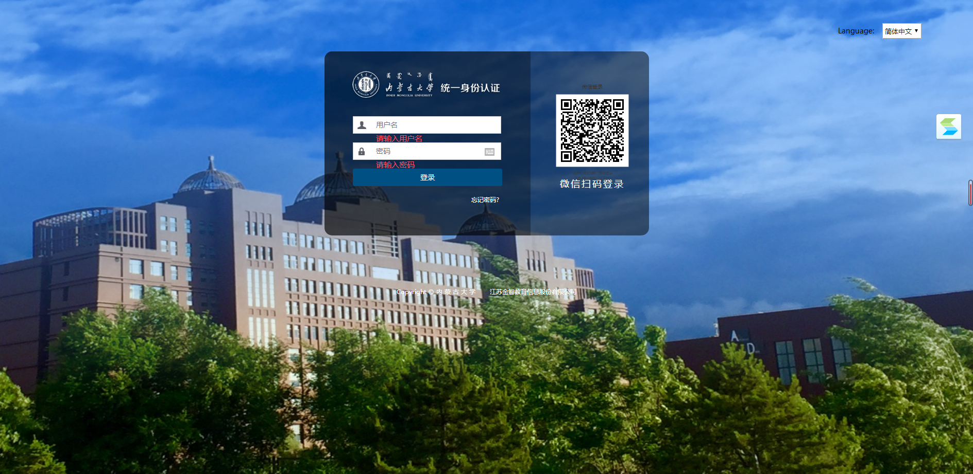
图1.1 登录页面

平台界面说明
根据主要功能和布局设计，可以把整个界面大致分成功能菜单栏、标题栏、业务记录栏、通知公告栏、业务快捷办理及统计栏。如图1.2 所示。
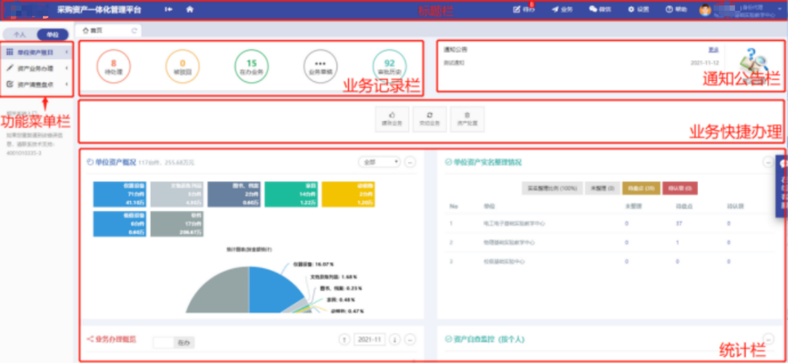
图1.2 首页说明

标题栏
标题栏位于主页面最上方，最左边是平台名称。平台名称右边的图标，是只显示功能菜单栏图标。，是“平台首页”链接，点击可返回到平台首页。标题栏靠右边的位置，从左到右依次是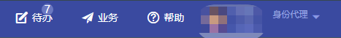，
从左到右的功能依次是：
- 点击可以对当前需要审核的业务进行处理；
- 点击可以查看被驳回业务、在办业务以及审批记录；
- 点击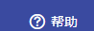，【?帮助中心】的下拉菜单中有【意见反馈】、【站点地图】、【帮助中心】、【关于】等选项；
- 点击可以查看到【个人设置】、【身份代理】、【账号切换】、【退出登录】等选项；
- 点击可以修改教师的个人信息，包括教师资料及系统登录密码的修改；
- 点击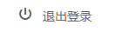【退出】，退出采购资产一体化管理平台。
三种业务介绍：
- 个人业务：普通教师角色默认工作界面，需要特别说明的是：凡在系统中有账号的教师，系统都默认授予了普通教师的角色。
- 单位业务：部门资产管理员、部门分管领导工作界面，处理的是部门层面的资产管理业务。
- 主管业务：主管部门工作界面，处理的是学校层面的资产管理业务。

业务记录栏
业务记录栏显示了五个功能，分别是【待处理】、【驳回】、【在办业务】、【业务草稿】以及【审批历史】：
- 点击【待处理】能查看到当前需要审核的业务，并进行处理；
- 点击【驳回】能查看到所有的被驳回业务以及驳回意见；
- 点击【在办业务】能查看到当前已经申请并且没有办结的业务，可以对
其进行打印单据以及撤回等操作；
- 点击【业务草稿】会显示下拉菜单，可查看相应业务的暂存草稿。如图1.3所示；
- 点击【审批历史】可以查看到当前审批过业务的历史记录以及审批意见。
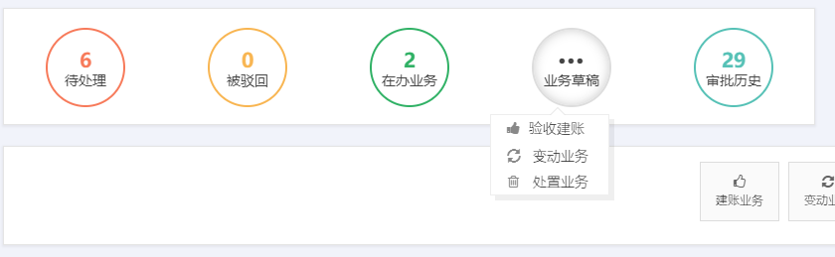
图1.3 业务草稿

通知公告栏
业务办理过程中的相关通知将在通知公告中展现。如图1.4所示。
图1.4 业务草稿

业务快捷办理栏
在业务办理快捷栏下，提供各种业务的快捷功能，可根据需求点击进行查看、办理等操作。如图1.5所示。
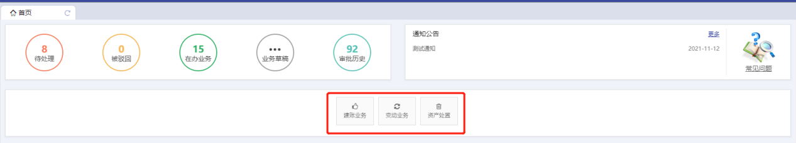
图1.5 业务快捷办理栏

数据统计栏
系统将单位资产概况、单位资产实名制整理情况、业务办理概览、资产自查监控（个人）以统计图表展现。如图1.6所示。
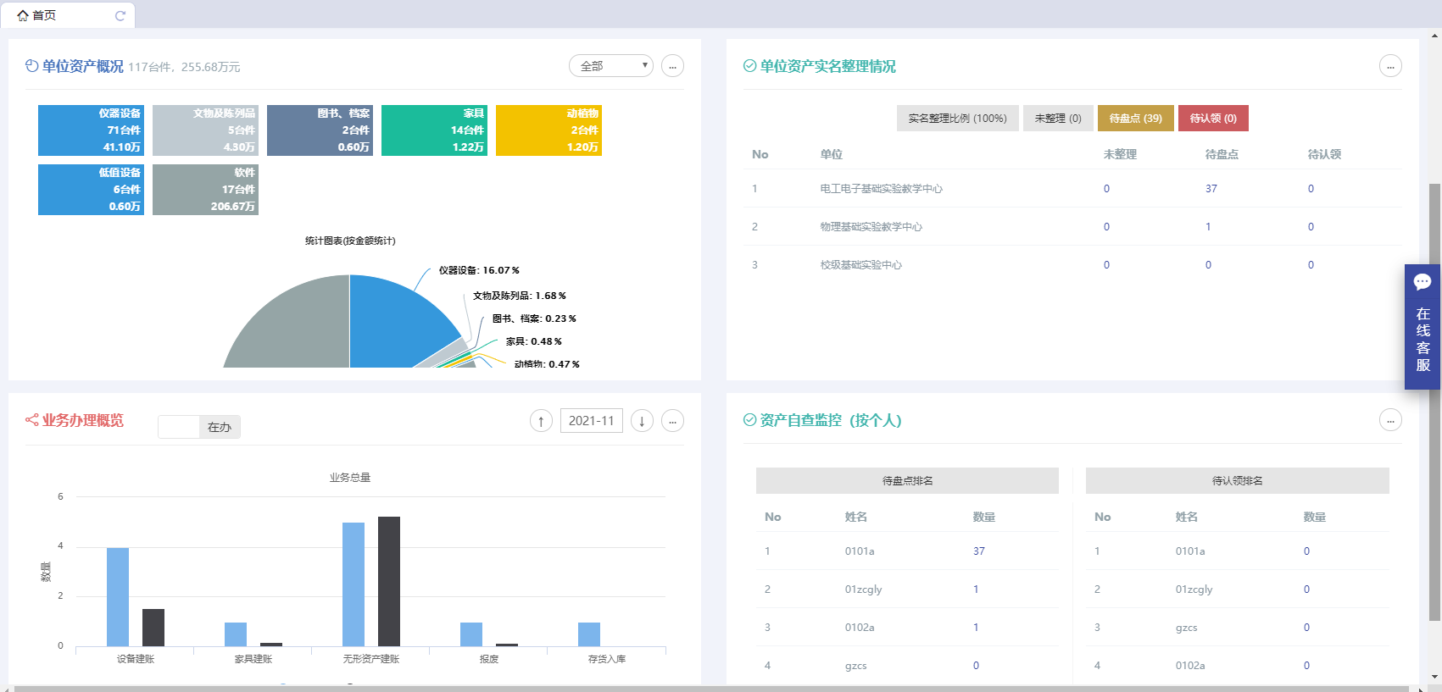
图1.6 统计图表

常见问题

无法打印单据
首先请确认计算机是否已经安装了Adobe Reader PDF阅读器（打印单据必需且只能为Adobe Reader阅读器），若没有安装，请百度搜索或访问下面的链接下载并安装。
http://dl.pconline.com.cn/html_2/1/81/id=1322&pn=0&linkPage=1.html如图1.7所示。
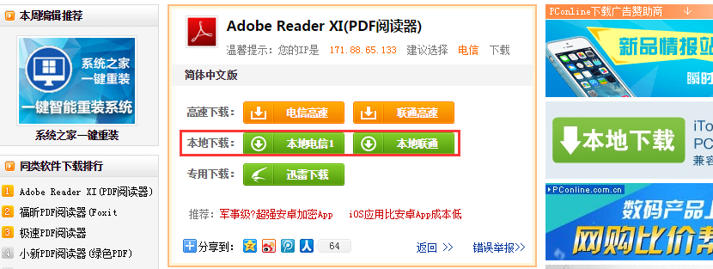
图1.7安装插件
如在安装pdf阅读器后仍无法打印，请确认浏览器是否已将弹出窗口拦截，将拦截程序关闭。如图1.8所示。
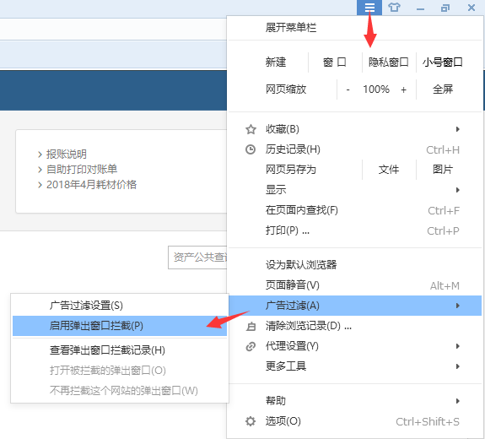
图1.8 关闭拦截

照片无法上传
请确认计算机是否已经安装了Flash插件（上传照片必需），若没有安装，请下载并安装, https://get.adobe.com/flashplayer/?loc=cn。如图1.9所示。
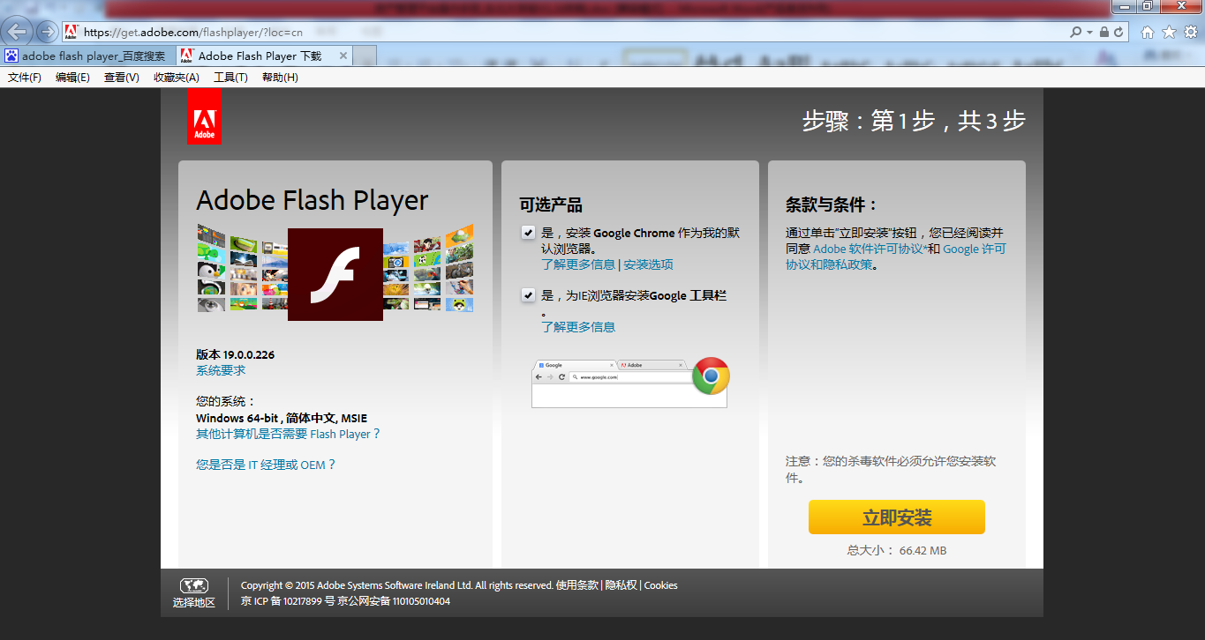
图1.9 安装flash插件

登录系统显示的页面样式不正常
为了确保正常办理业务，推荐使用的浏览器：
- 谷歌浏览器；
- 搜狗浏览器（极速模式）；
- 360安全浏览器（极速模式）；
- IE9及以上版本浏览器（极速模式）；
- 兼容性较好的主流浏览器（建议使用以上）。
不推荐使用的浏览器：
- IE9以下版本浏览器（不支持HTML5特性）；
- 火狐浏览器（兼容性较差）。

资产账目

教师查看个人资产
教师登录系统后，点击【我领用的资产】，查看自己名下的资产。如图2.1所示。
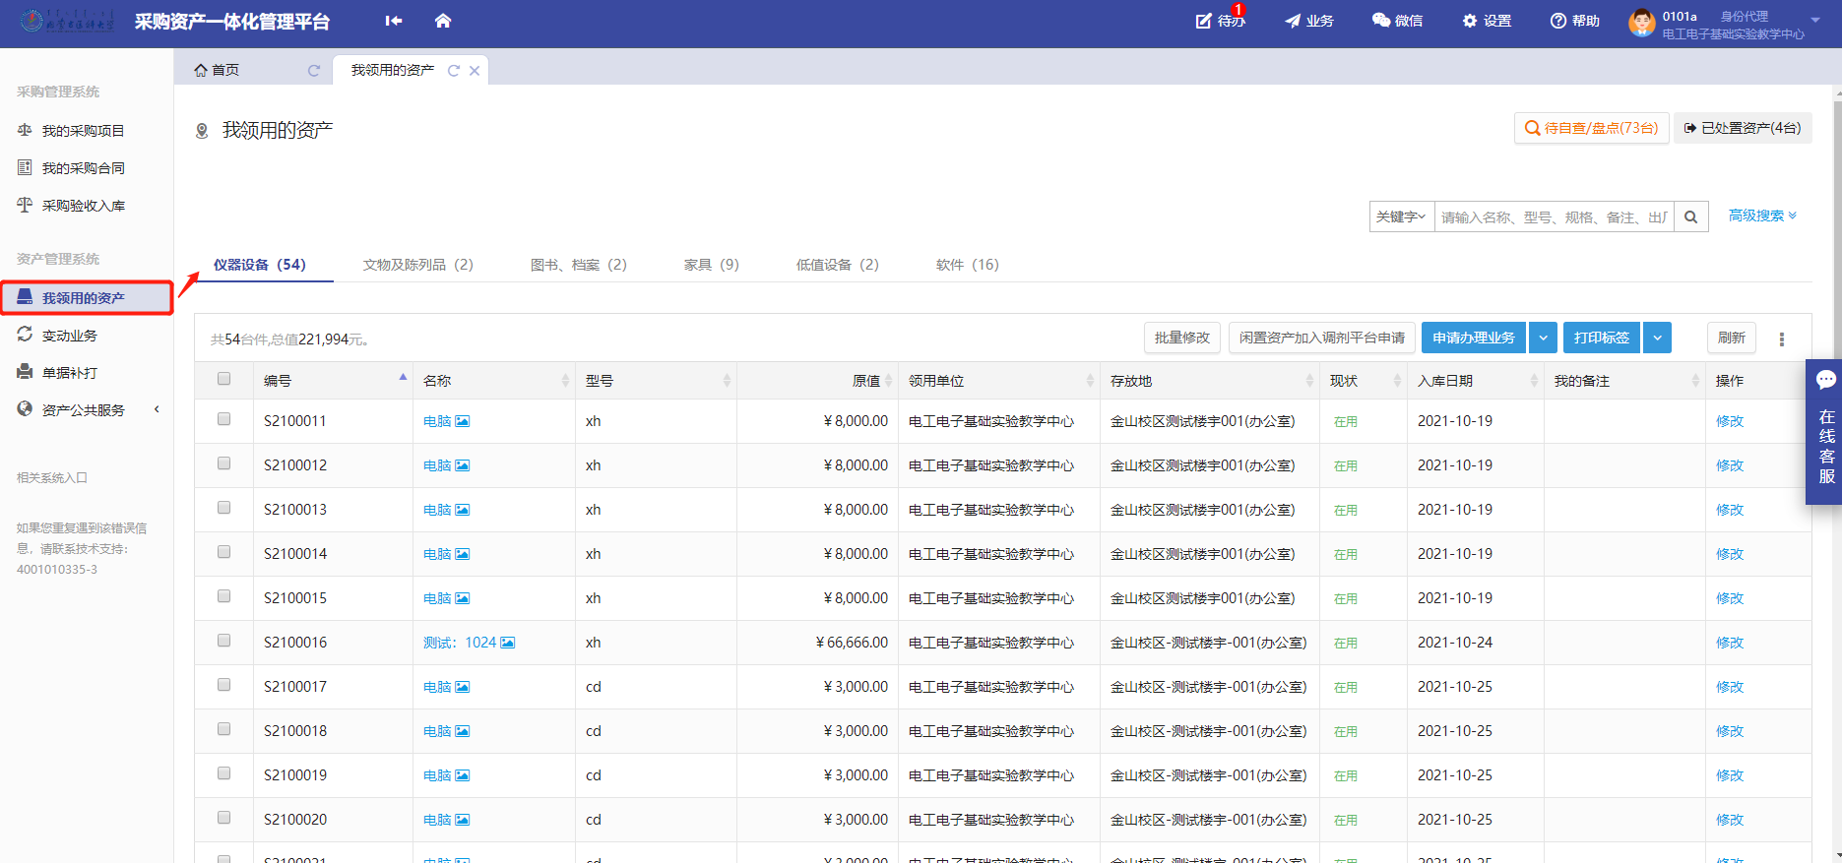
图2.1 我领用的资产
教师可以对自己领用资产的使用人、存放地及备注进行修改。
第一步：勾选资产，然后点击【修改】或【批量修改】。如图2.2所示。
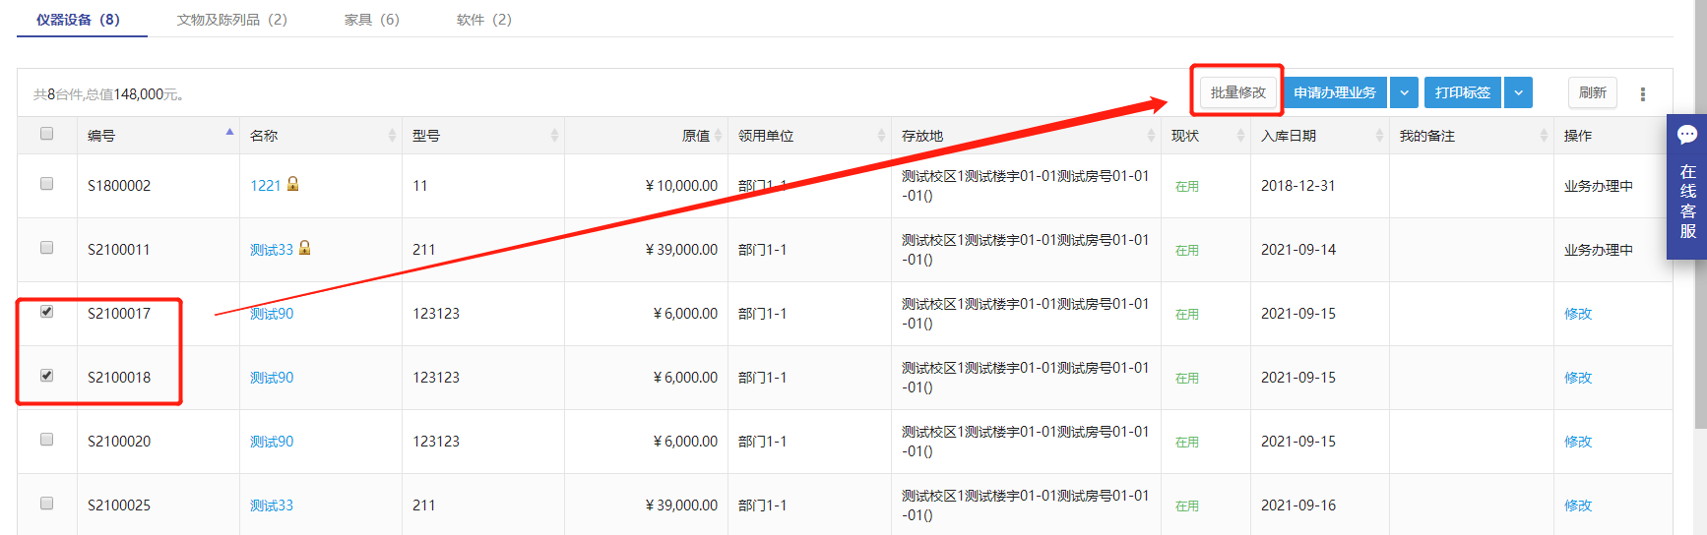
图2.2 信息修改
第二步：在资产信息修改页面，对资产的存放地及备注等信息修改完成后，点击【保存】。如图2.3所示。
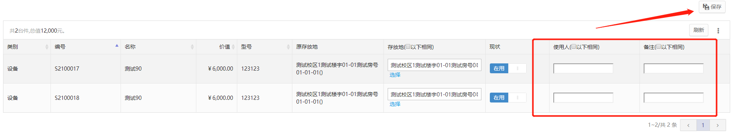
图2.3 保存修改

部门资产管理员查看单位资产账目
部门资产管理员登录系统后，点击【单位】→【单位资产账目】，查看本部门资产。如图2.4所示。
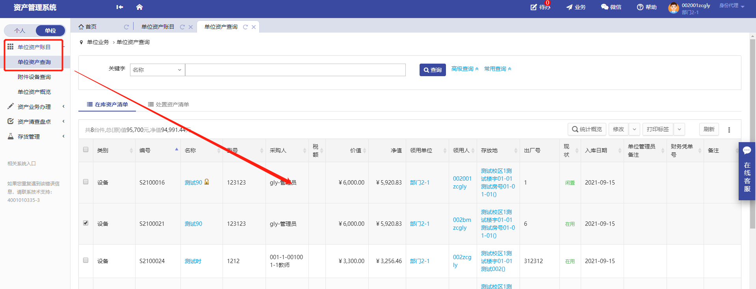
图2.4 单位资产账目
部门资产管理员可对部门所属资产进行查验，并修改资产的领用人及存放地。
第一步：勾选资产，然后点击【修改】→【修改领用人与存放地】。如图2.5所示。
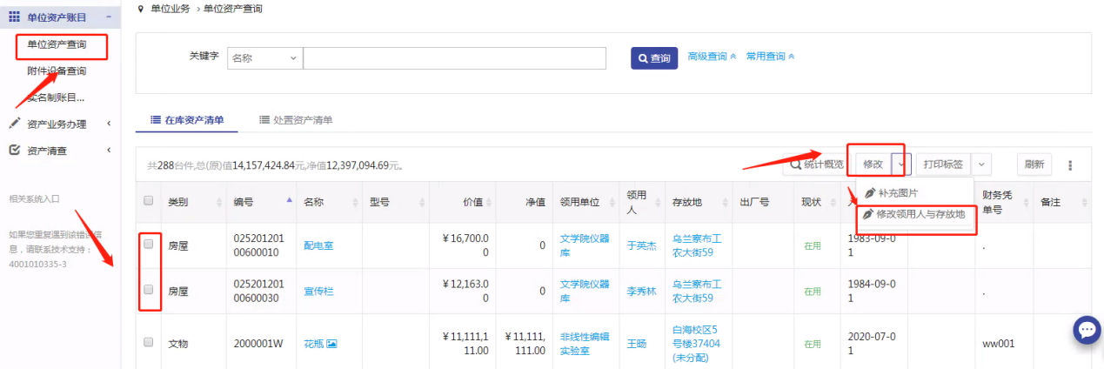
图2.5 修改领用人与存放地
第二步：在资产信息修改页面，对资产的领用人及存放地等信息修改完成后，点击【保存】。如图2.6所示。
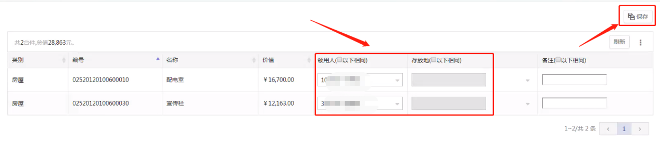
图2.6 保存修改

资产业务办理

实名制账目整理

实名制认领
资产卡片迁移后，需教师登录系统进行资产卡片实名制认领。
第一步：教师点击【我领用的资产】，可以查看待认领资产列表。如图3.1所示。
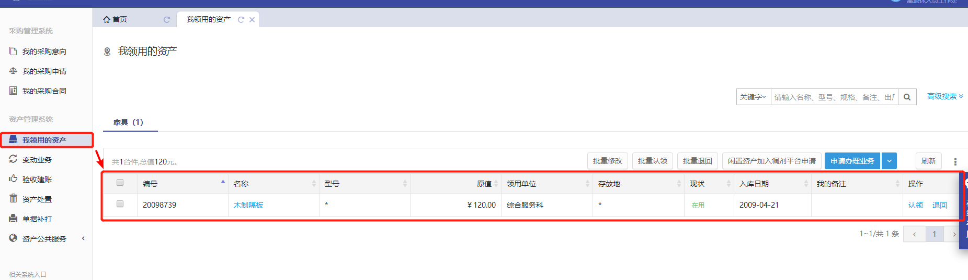
图3.1 待认领列表
第二步：教师点击【认领】，完善存放地等后，确认认领。如图3.2所示。
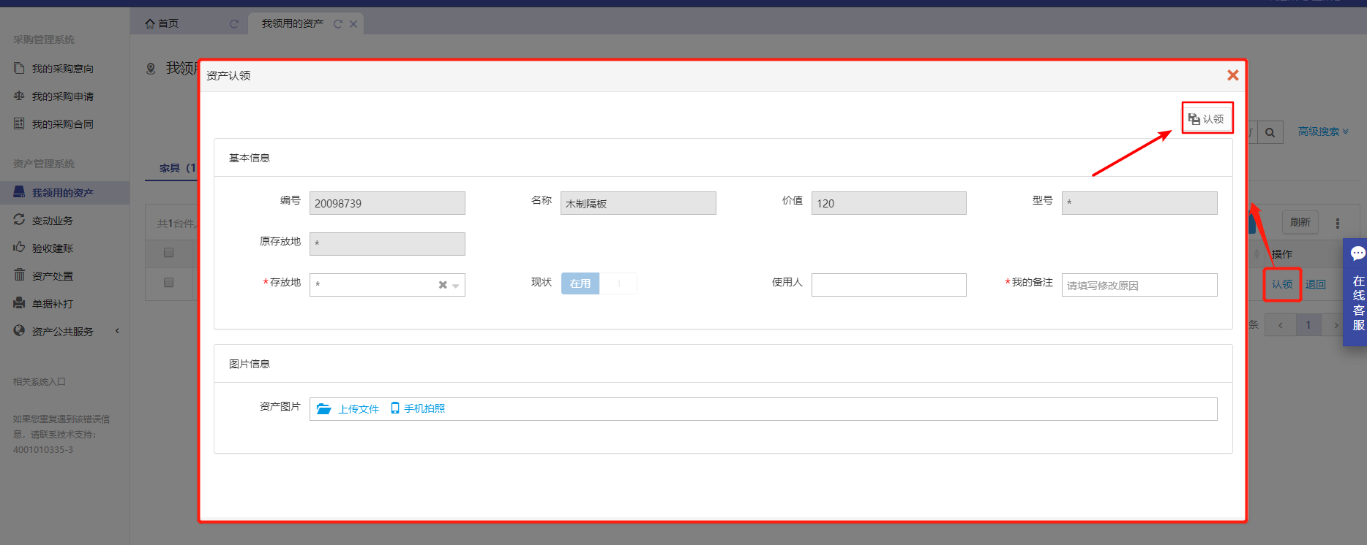
图3.2 资产认领
若非个人领用资产，可点击【退回】，说明退回原因，将资产退回至部门资产管理员待整理实名制账目列表。如图3.3所示。
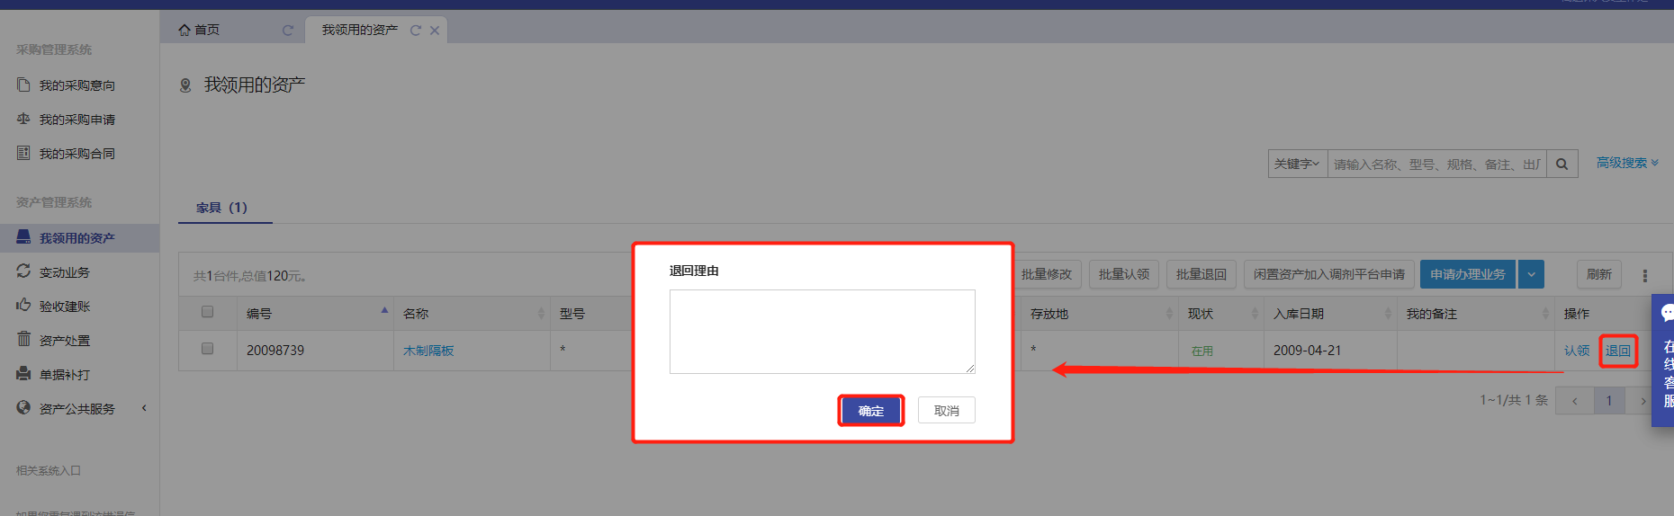
图3.3 资产退回

实名制账目整理
资产卡片迁移后，部门资产管理员需做资产实名制账目整理。点击【单位】-【单位资产账目】-【实名制账目整理】，可查看待整理资产与已整理资产明细列表。如图3.4所示。
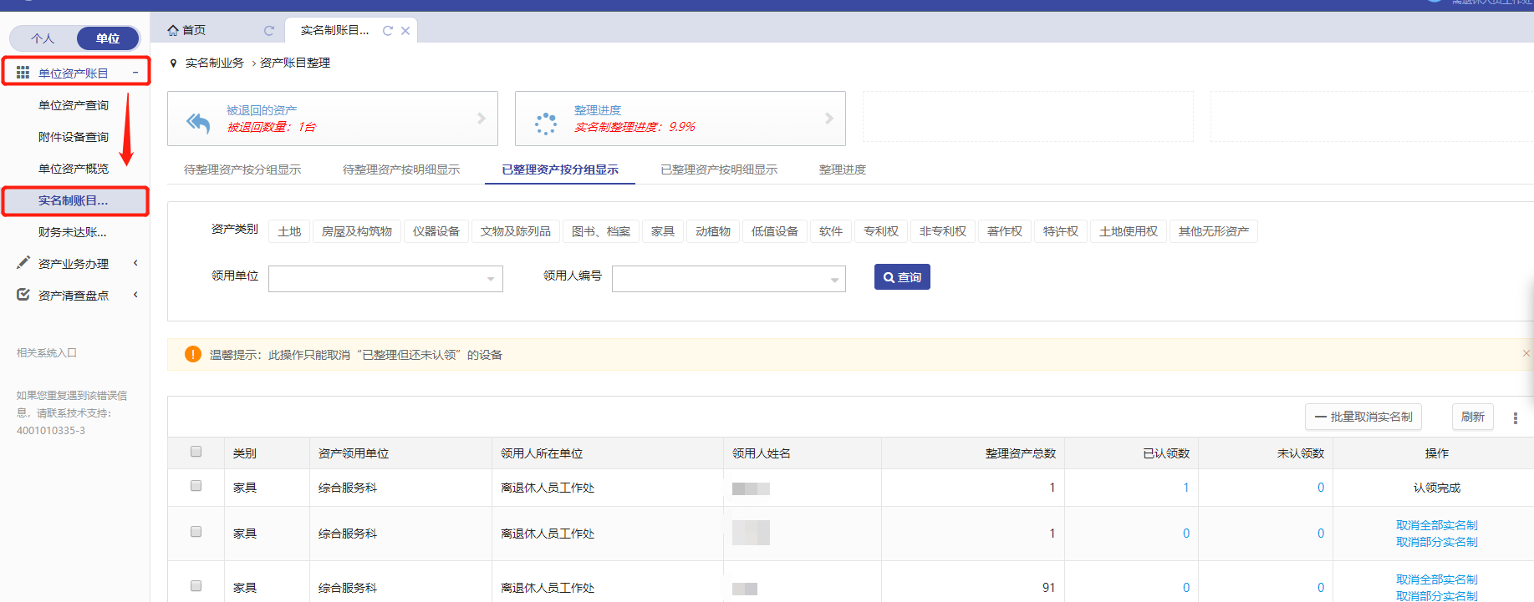
图3.4 资产列表
【待整理资产按明细显示】中包含教师实名制退回的资产和待整理的资产。资产管理员需为被退回的资产和无领用人的资产重新分配资产领用人，待资产新领用人登录系统认领资产。如图3.5所示。
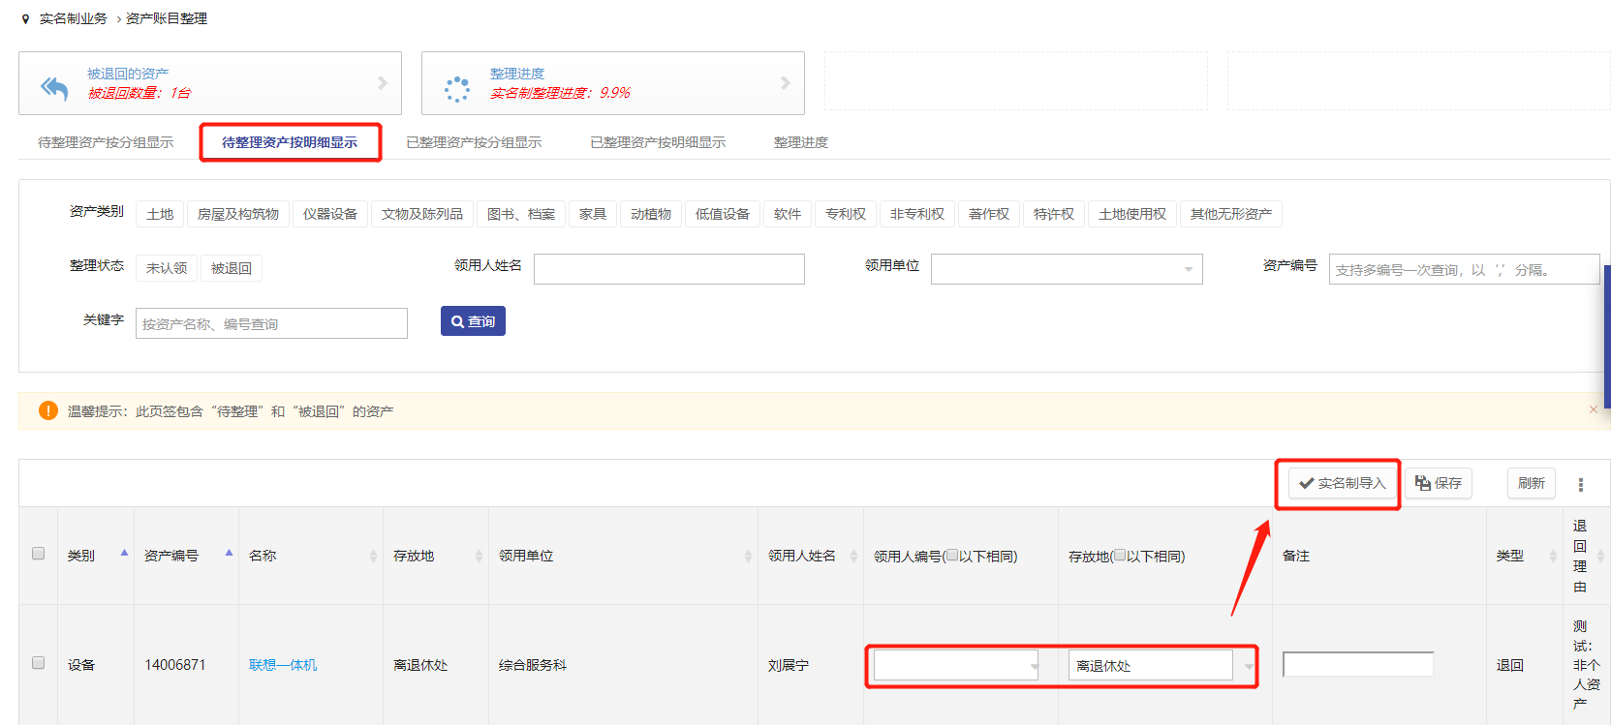
图3.5 实名制整理

资产建账

教师申请部门建账权限
教师必须有相应部门的建账权限，才能在该部门申请资产建账，部门资产管理员才能把资产变更到该领用人名下。
第一步：点击【验收建账】菜单下的【建账权限】。如图3.6所示。
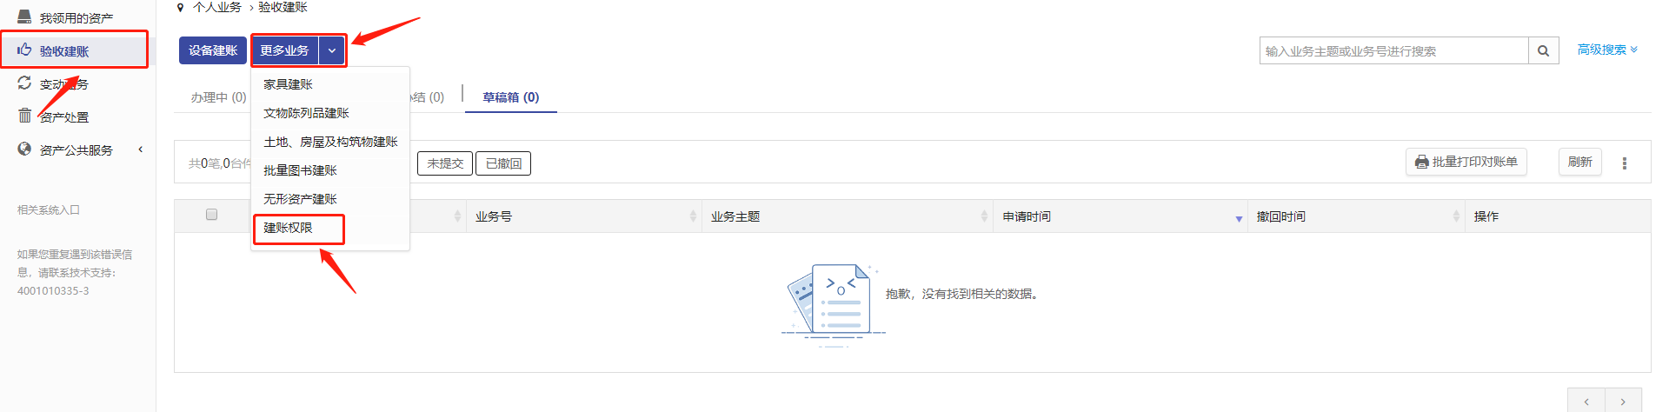
图3.6 建账权限
第二步：选择需要的建账部门并填写申请理由，点击【提交申请】。如图3.7所示。
图3.7提交申请
第三步：部门资产管理员点击【待办】进入待审页面，查看教师提交的建账部门申请，点击【处理】，核对信息无误后，点击【批准】，申请教师就拥有了在该部门建账的权限。如图3.8所示。
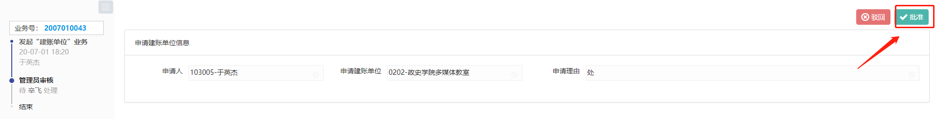
图3.8 批准

资产管理员添加建账权限
部门资产管理员登录平台，依次点击【单位】→【资产业务办理】→【人员建账权限】，可以查看到所管理单位内拥有建账权限的教师，为教师添加建账权限。如图3.9所示。
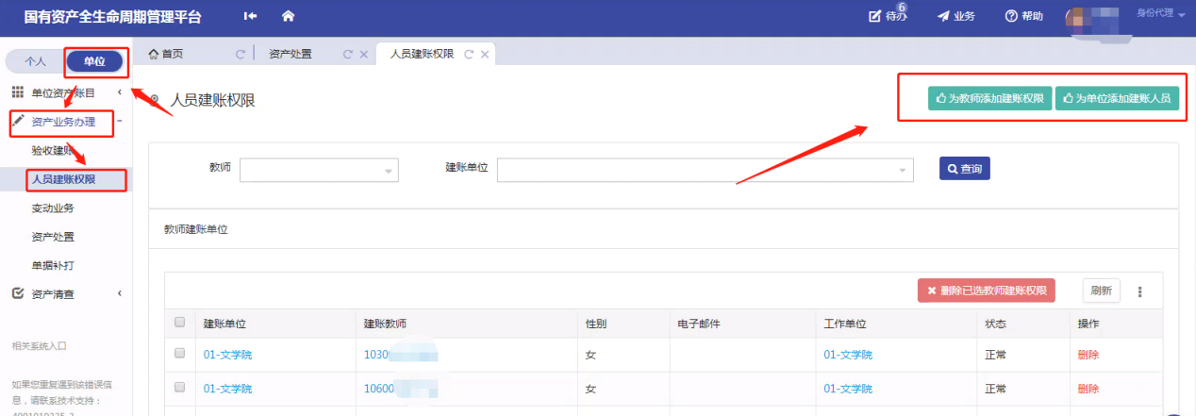
图3.9 添加权限

为单位添加建账人员
点击【为单位添加建账人员】，首先选择需要建账的单位，然后可以选择多个老师，最后点击添加，即添加了多个老师在这个单位的建账权限。如图3.10所示。
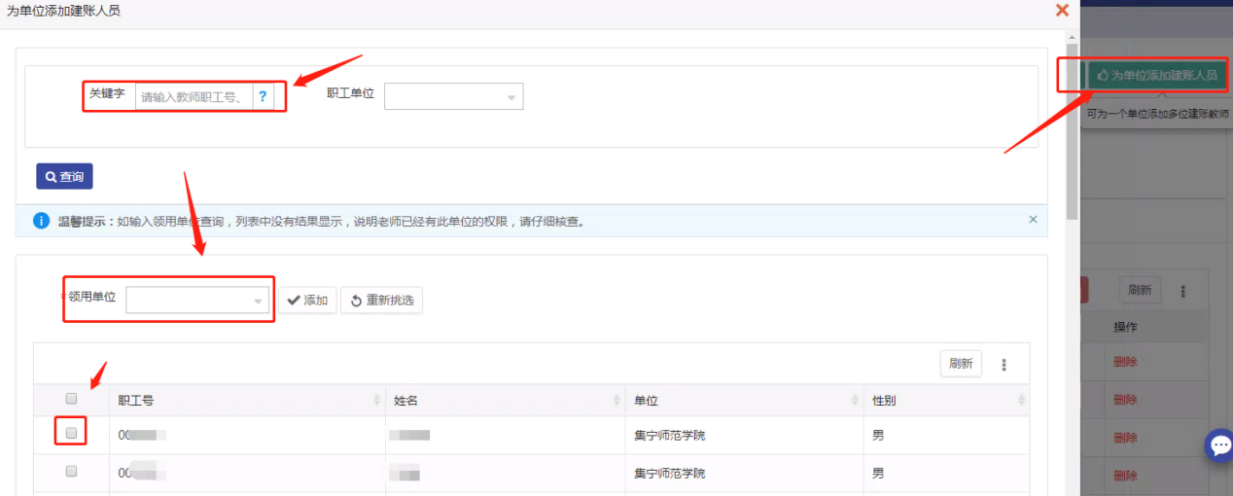
图3.10 添加建账人员

为教师添加建账权限
点击【为教师添加建账权限】，首先选择需授权教师，然后可以选择多个单位，最后点击【保存】，即为老师添加了多个单位的建账权限。如图3.11所示。
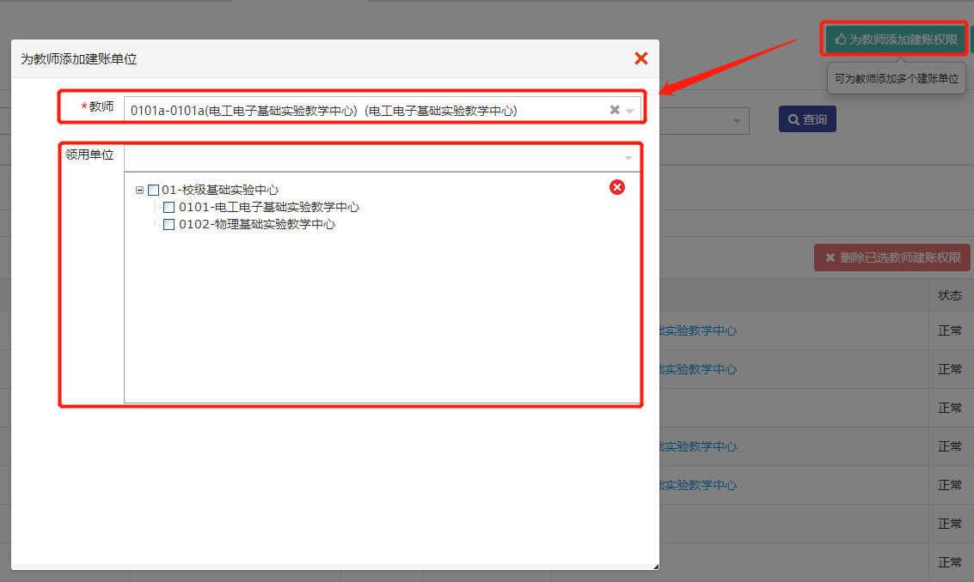
图3.11 添加建账单位

删除人员建账权限
人员建账权限可以进行单个删除或批量删除。如图3.12所示。
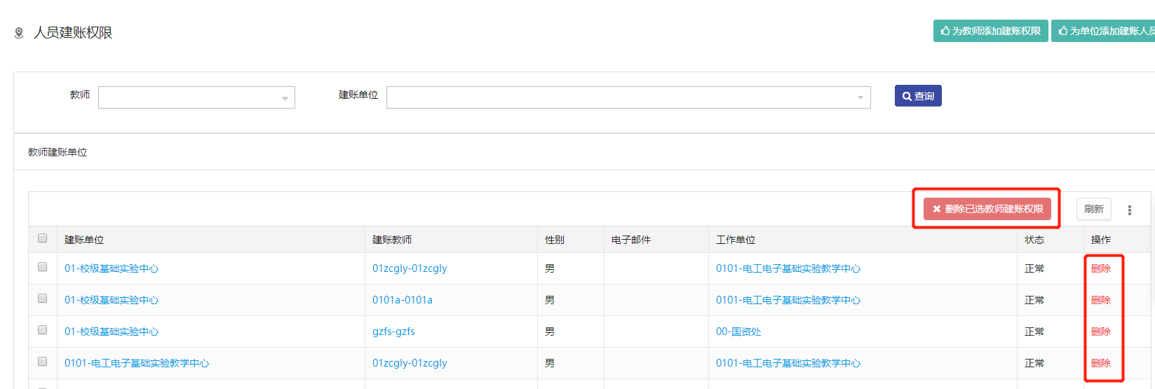
图3.12 删除建账人员

资产建账
系统支持由采购发起建账和直接发起建账两种形式。如图3.13所示。
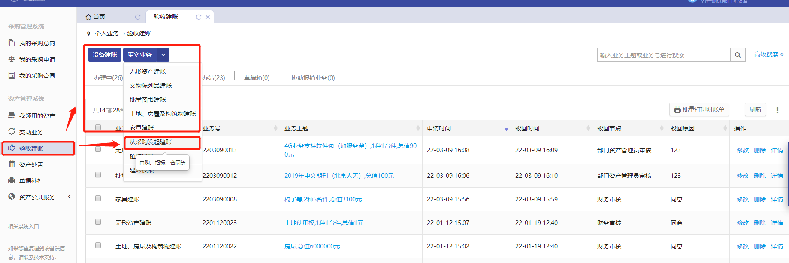
图3.13 建账形式

业务介绍
- 系统中所有标*的为必填项；
- 系统中的价格项请填写含税价格；
- 审核未通过的业务会被驳回并注明原因，请在被驳回业务中查询修改；
- 因错填主要信息的一律驳回重新办理。

业务流程
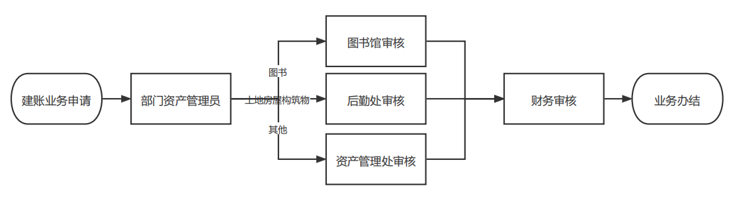
- 教师发起资产建账申请并填写详细信息；
- 部门资产管理员审核；
- 归口管理部门审核；
- 财务制单、复核；
- 资产入账，业务办结。

业务办理过程

教师提交资产建账申请
直接发起建账与从采购发起建账区别在于部分数据为手动填写还是自动获取，下文以从采购发起设备建账为例。
第一步：教师点击【资产建账】，进入建账形式选择页面。如图3.14所示。
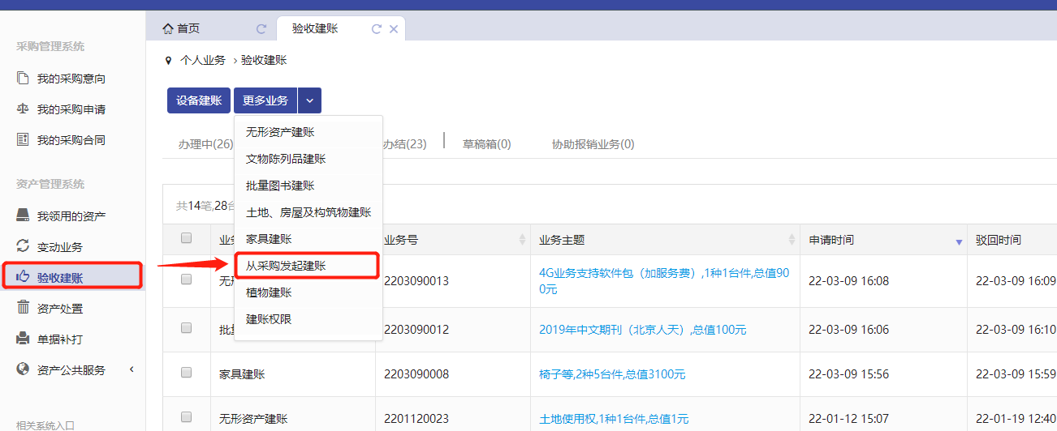
图3.14 资产建账形式
第二步：教师点击【从采购发起建账】，进入采购业务选择页面。如图3.15所示。
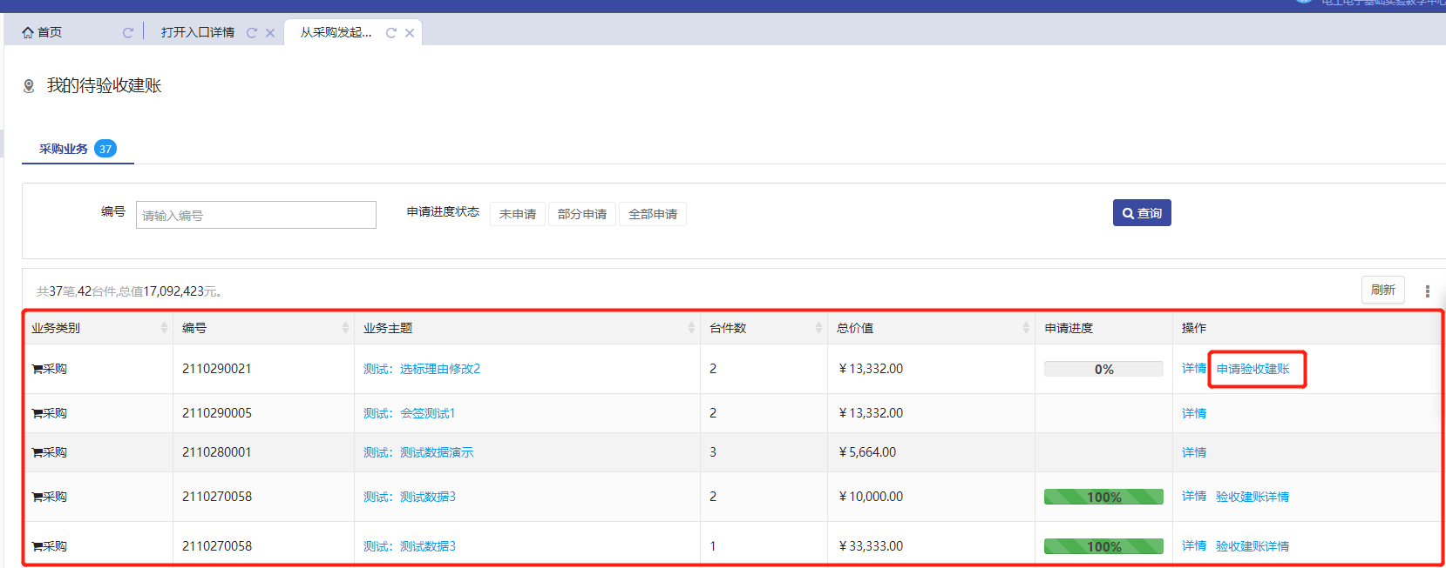
图3.15 采购业务
第三步：教师点击【申请验收建账】，进入资产建账申请页面，选择资产领用单位与资产类别，勾选资产并点击【填写建账信息】。如图3.16所示。
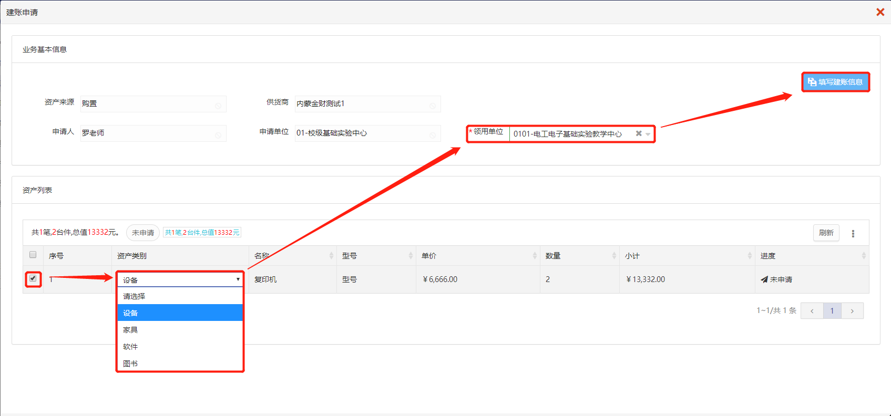
图3.16 建账申请
第四步：填写购置信息，购置信息请一定要根据发票等材料信息认真填写。如图3.17所示。
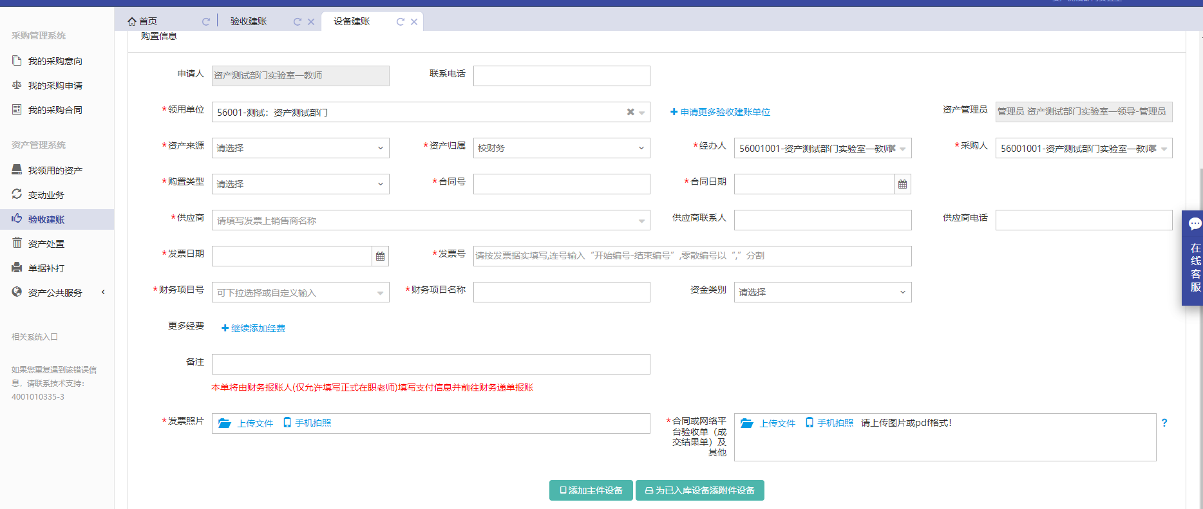
图3.17填写购置信息
填写说明：
- 带 * 的项为必须填写的项！
- 领用单位：如果申请人有多个领用单位的建账权限，那么系统会默认给出一个领用单位，或者申请人也可以从下拉菜单中选取其他的有建账权限的领用单位,系统会根据前面的领用单位默认给出相应的资产管理员。
- 采购人：一般都会默认为当前的业务申请人，可以根据实际修改。
- 资产来源：系统默认会给出常用类别，可以从下拉框中选择。
- 合同号：如果签有合同，可以同步合同信息。
- 供应商：请根据发票中的供货商信息，填写供货商名称。
- 发票日期、发票号：根据实际情况填写或选择。
- 发票及合同照片： 必须上传清晰的照片。
第五步：购置信息填写完成后，需补充完善设备信息，在设备信息填写完成后点击【保存】保存信息。如图3.18所示。
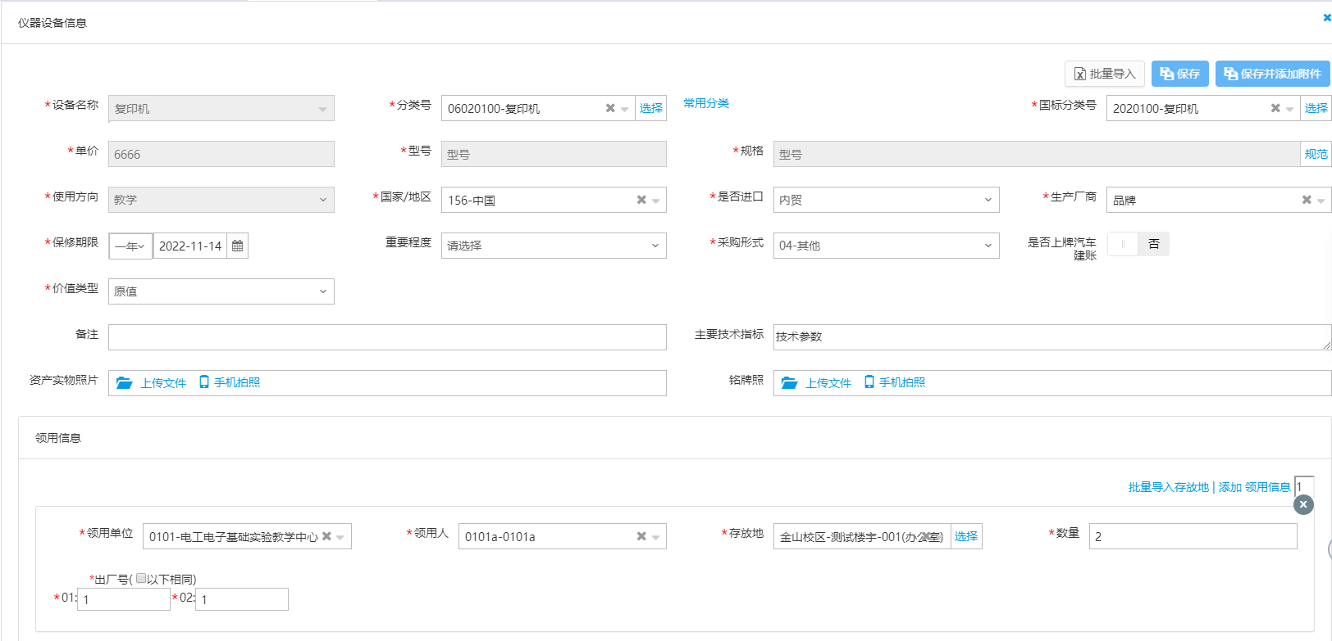
图3.18 保存信息
- “贵重仪器”的填写：若设备单价≥30万元，系统会提示“由于您申请建在哪个的设备单价超过30万元，根据规定，该设备作为大型贵重仪器管理”。如图3.19所示。
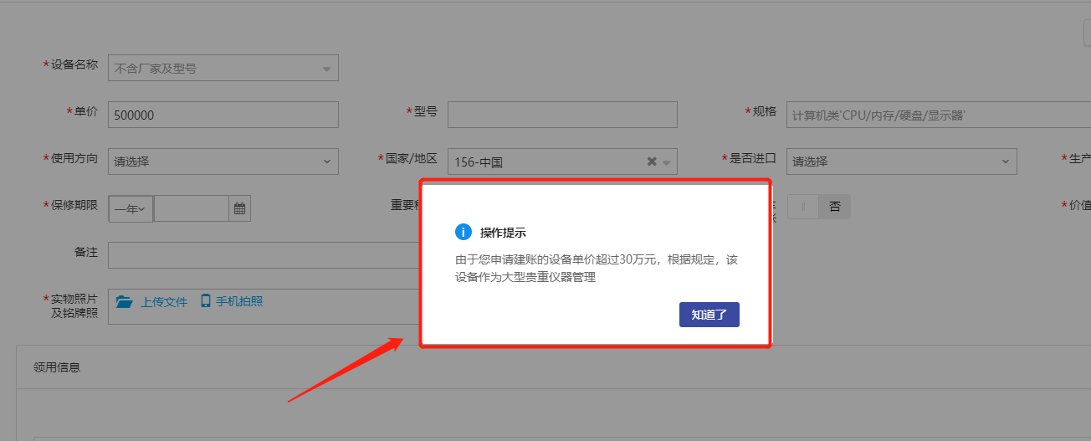
图3.19 贵重仪器
点击【知道了】，填写相应信息。如图3.20所示。
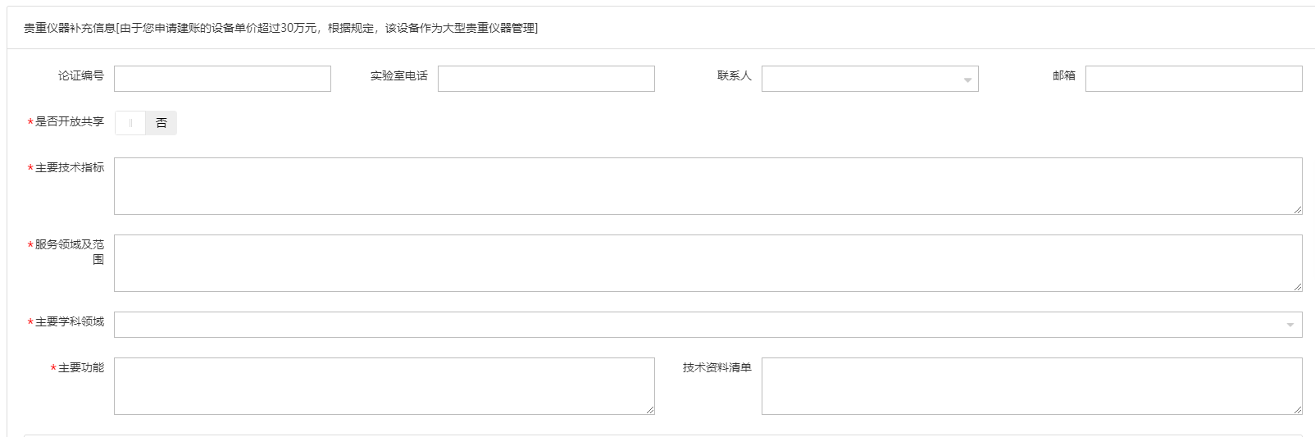
图3.20 填写贵重仪器信息
- “是否上牌汽车建账”的填写：“是否上牌汽车建账”栏可以通过点击按钮，选择“是”或“否”。系统默认是否；如果选择了是，系统会提示“您已确认是汽车, 汽车只能单辆建账! 请填写汽车相关信息.”。如图3.21所示。
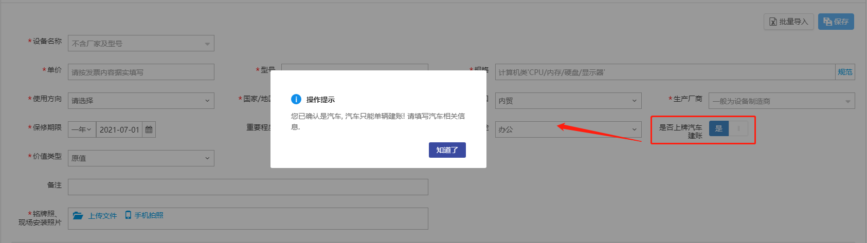
图3.21 是否上牌汽车
点击【知道了】，填写相应信息。如图3.22所示。
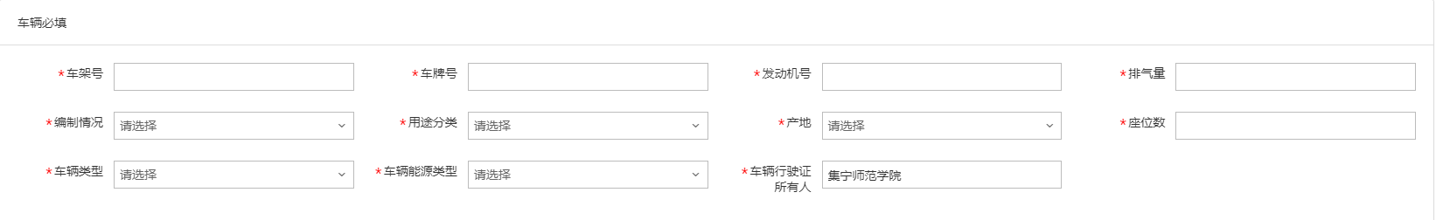
图3.22填写详情
- “领用信息”填写：“存放地”可以从下拉菜单中选择或直接输入，批量填写设备信息时，如果有多个领用人或者存放地，请点击【添加存放地】，再填写存放地信息，注意在该按钮的方框中可以输入数字来添加相应数量的存放地信息。如图3.23所示。
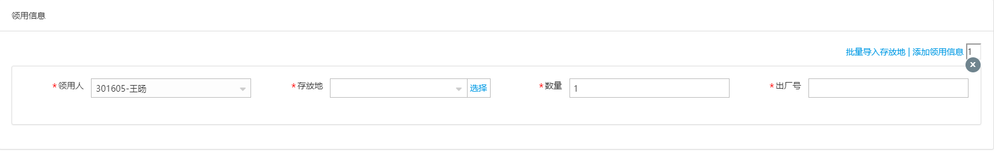
图3.23 填写领用信息
存放信息下“数量”栏填写数字，填写多少数目，就会在下面相应给出同等数目的【出厂号】填写框，若设备单价≥10万，则出厂号必填。如图3.24所示。
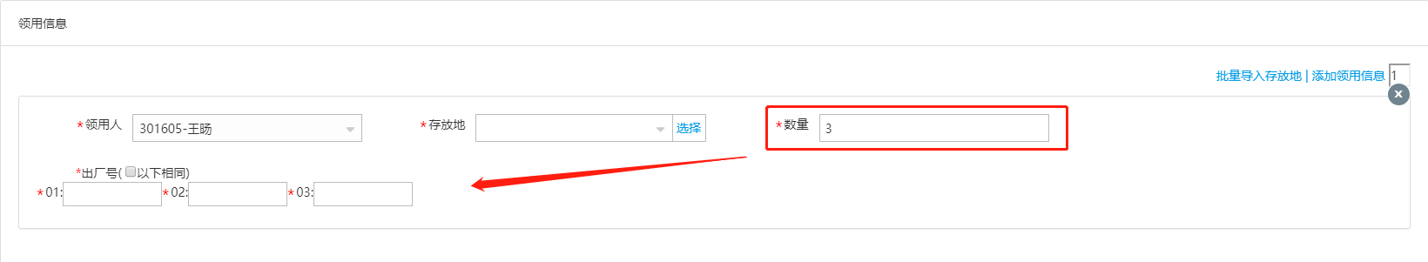
图3.24 填写领用信息
- 在资产清单的“辅助操作栏”栏中，可以对已经填写并保存后的设备信息进行修改、复制添加、删除、转为附件和添加附件的操作。如图3.25所示。
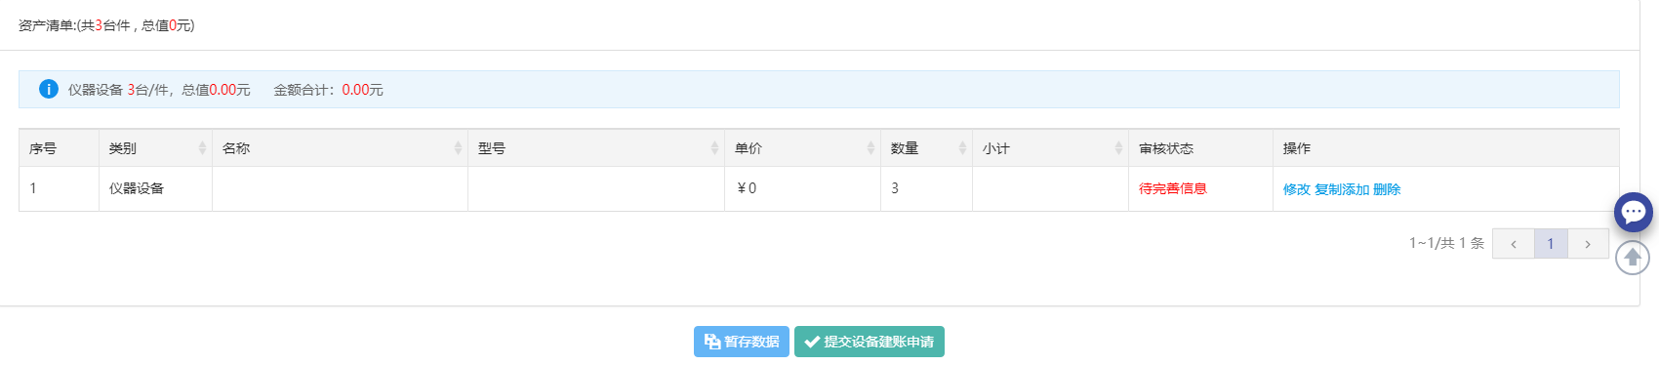
图3.25 操作
其含义为：
- 修改：对已经填写的此条设备信息进行修改，修改后点击【保存】，自动回到此界面；
- 复制添加：如果教师准备填写的下一条设备信息和本条信息大致相同，可以复制本条信息所有内容再进行修改；
- 删除：删除此条设备信息，请慎重操作。
第六步：在信息填写完成并确认无误后，点击【提交设备建账申请】。如图3.26所示。
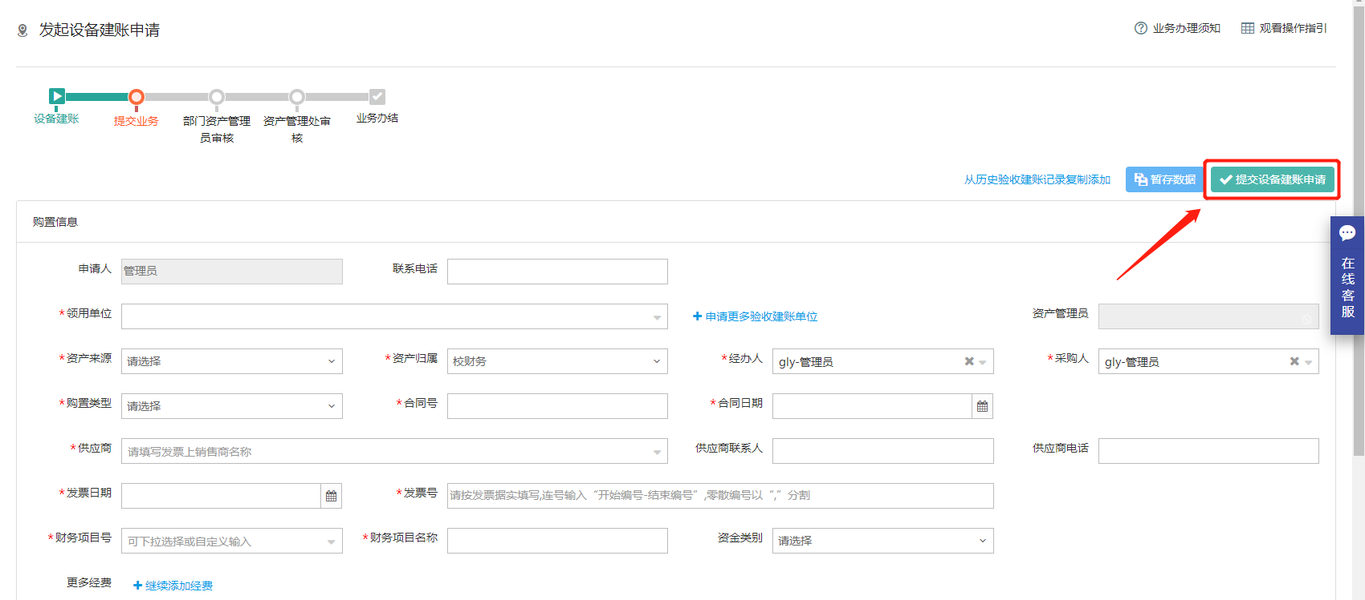
图3.26 提交设备建账申请
教师可以在【资产建账】下查看到建账业务的申请记录和业务状态。如图3.27所示。
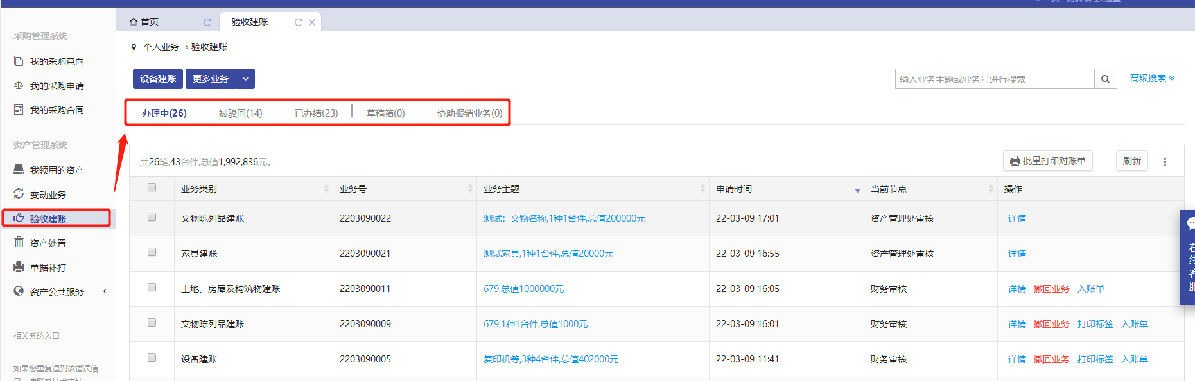
图3.27 查看资产建账

部门资产管理员审核
第一步：部门资产管理员登录管理平台后，点击右上角的【待办】，进入待审页面，查看提交的资产建账申请，点击【处理】。如图3.28所示。
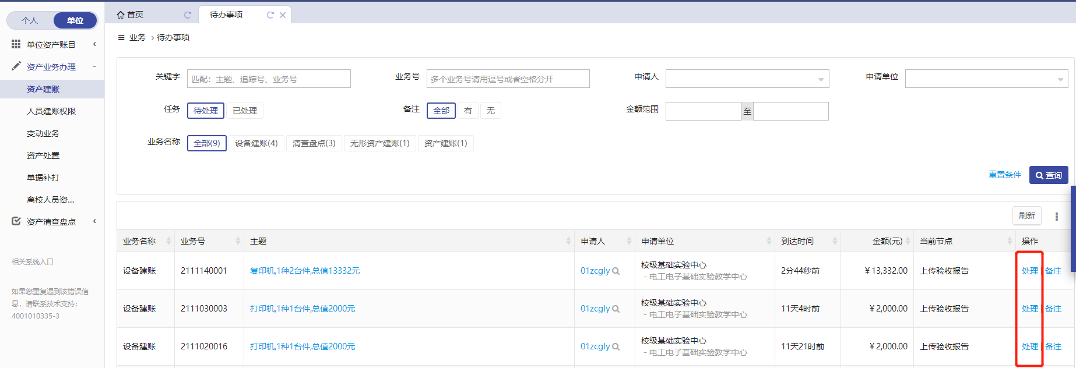
图3.28 处理
第二步：核对资产购置信息及设备信息，补充分类号信息，确认信息无误后，点击【批准】，审核通过。如图3.29所示。
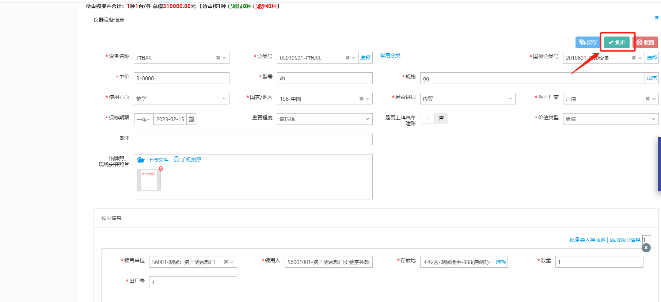
图3.29 审核

归口管理部门审核
第一步：归口管理部门登录管理平台后，点击右上角的【待办】，进入待审页面，查看提交的资产建账申请，点击【处理】。如图3.30所示。
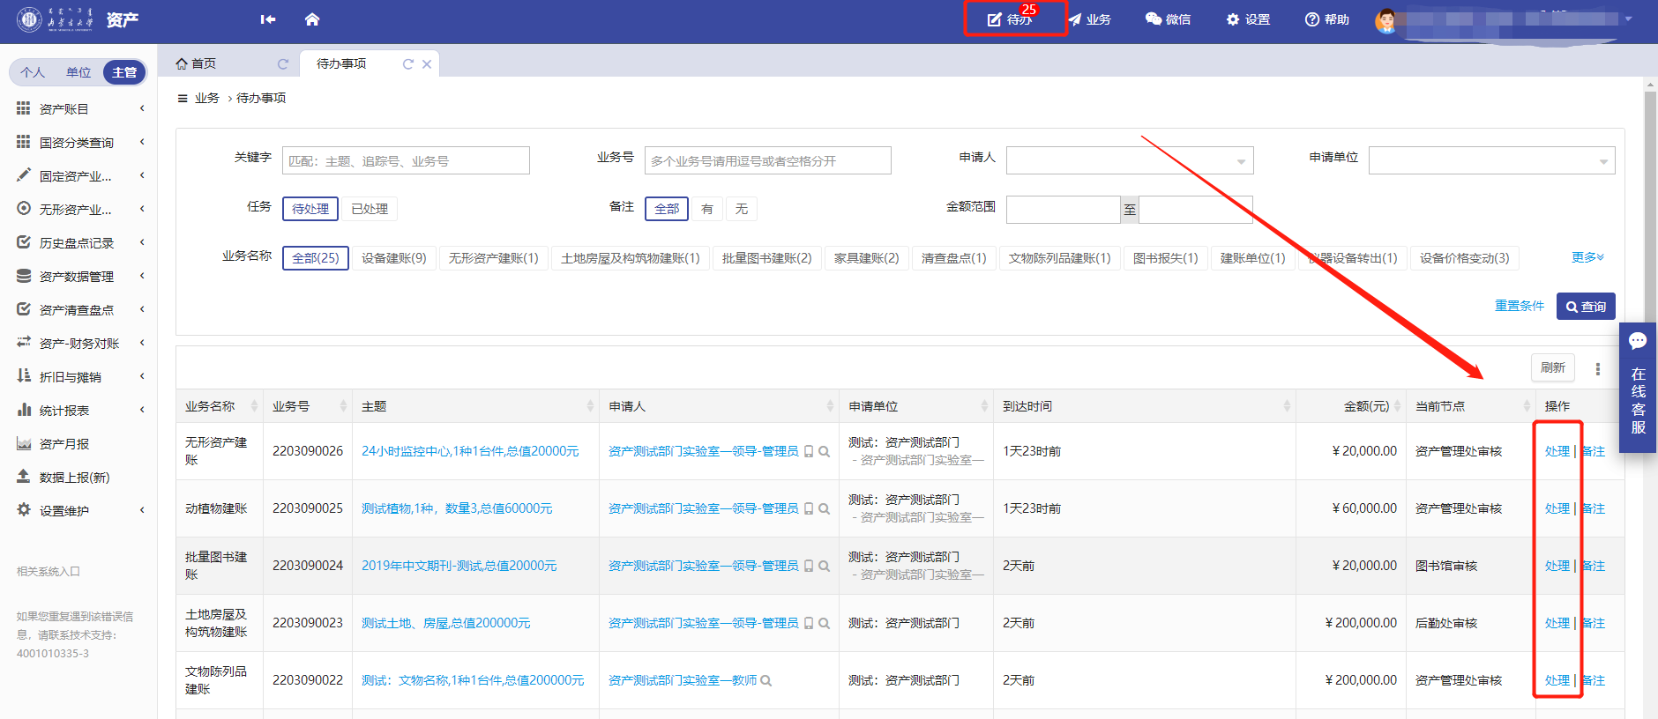
图3.30 处理
第二步：归口管理部门在审核资产建账信息时，核对完购置信息、资产信息，确认信息无误后，点击【批准】，审核通过。如图3.31所示。
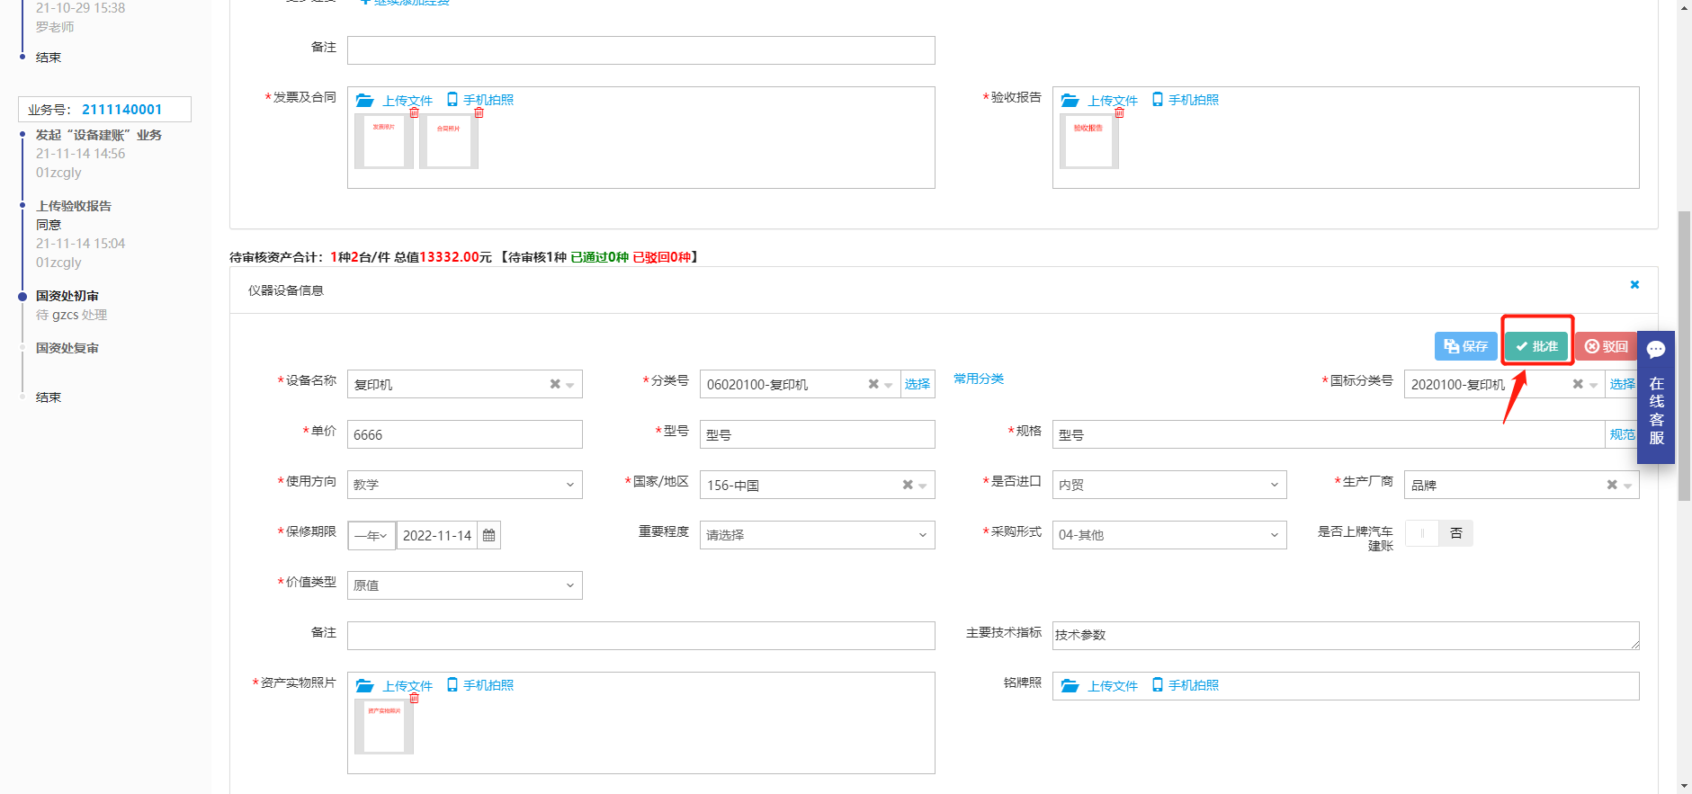
图3.31 审核

单据展示
资产条形码：
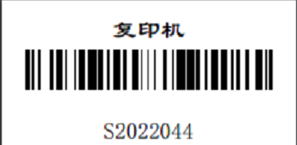

资产入账单:
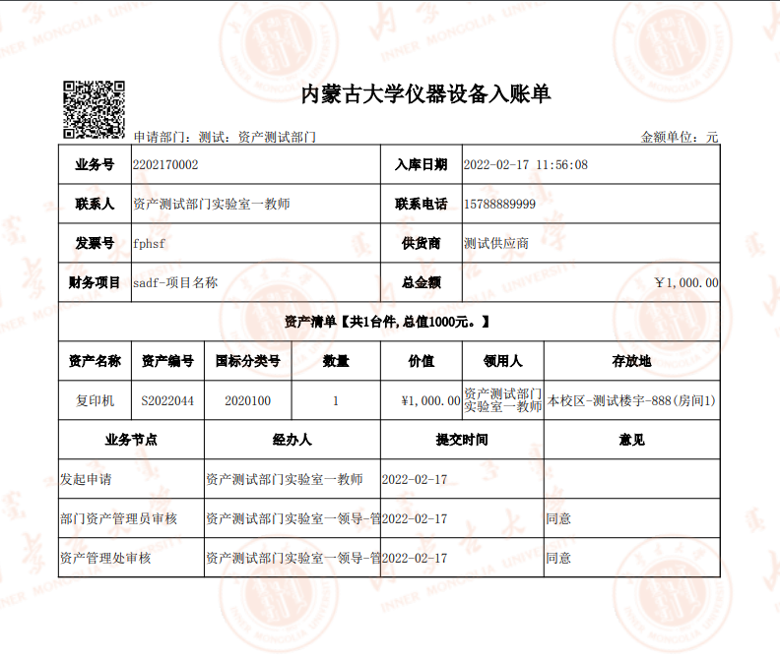

变动业务

申请领用人变更

业务介绍
- 变更领用人业务主要针对学院内部领用人发生变更的情况；
- 领用人变更需要双方达成一致，部门资产管理员知情；
- 一次只能提交一个部门下的资产；
- 在提交业务后，请尽快联系设备新领用人登录系统确认资产变更。

业务流程
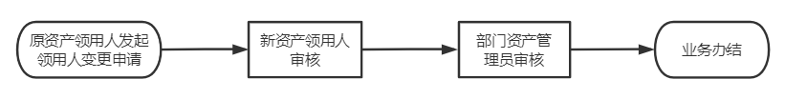
- 原资产领用人提交领用人变更申请；
- 新领用人审核确认，并填写新存放地；
- 部门资产管理员审核；
- 领用人正式变更，业务办结。

业务办理过程

教师提交领用人变更申请
第一步：教师依次点击【变动业务】→【申请业务办理】→【领用人变更】，进入申请领用人变更页面。如图3.32所示。
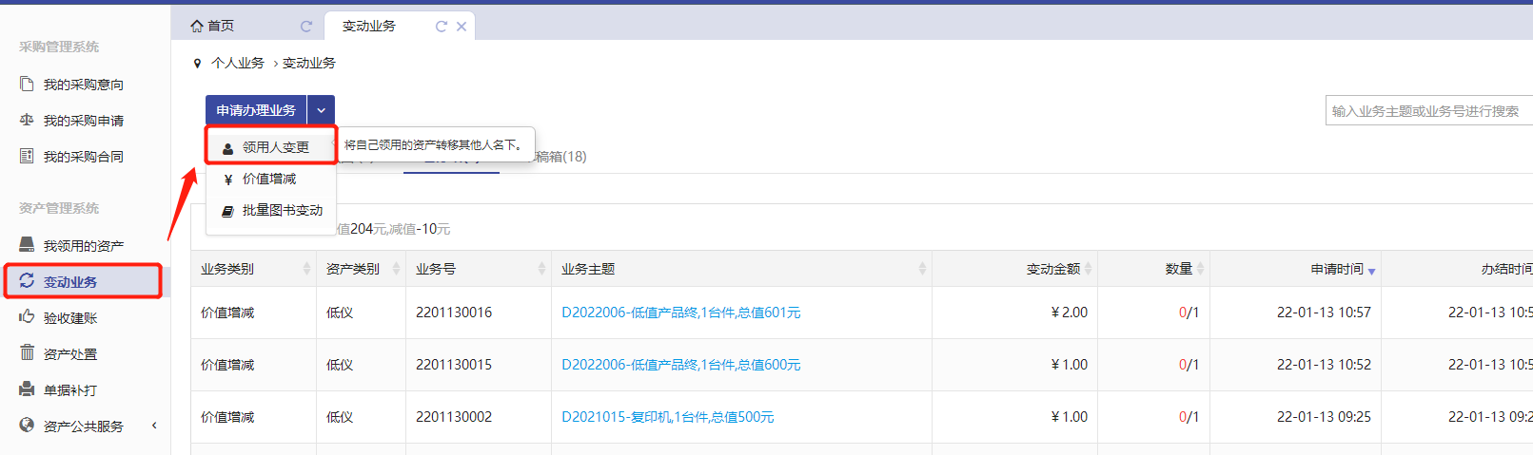
图3.32 变更申请
第二步：通过一定条件，如领用单位、资产编号等信息进行筛选，查找到需要办理变更业务的设备，点击资产信息最右边的图标选择该资产，页面右侧会实时显示出来已选资产的数量和价值信息，勾选完成后，点击【下一步】。如图3.33所示。
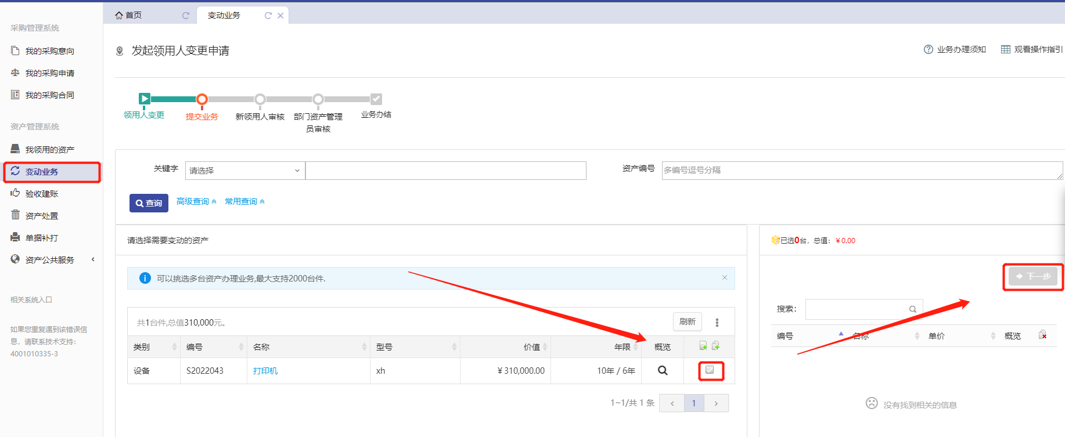
图3.33 下一步
注意：
- 在查询条件中，“编号”可以一次性填写多个（请用英文逗号分隔）
- 不得“自己的资产变更给自己”；
- 一次可以提交多台资产，但只能提交同一领用部门内的资产；
- 资产的接收者，只能是拥有该资产所在部门建账权限的人员；
- 申请变更领用人的资产必须处于已自查，已认领状态，且未正在办理其他业务；
- 提交业务后，请尽快联系资产新领用人登录管理平台确认。
第三步：在业务信息填写页面，选择“新领用人”，填写“变更理由”，确认信息后，点击【提交申请】。如图3.34所示。
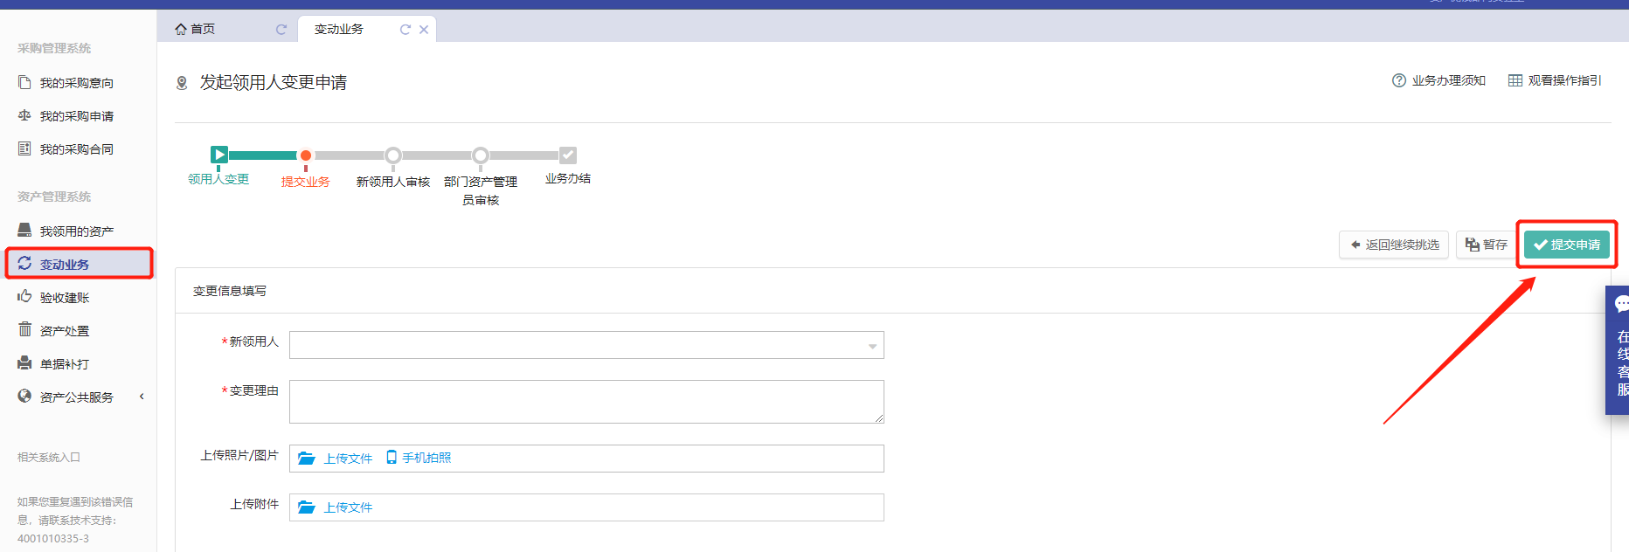
图3.34 提交变更申请

新领用人审核
新领用人登录管理平台后，点击【待办】，进入待审业务页面，查看领用人变更业务，确认信息无误后，填写新存放地，点击【批准】。如图3.35 所示。
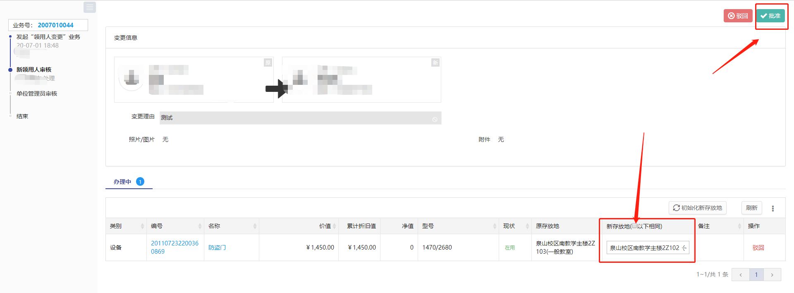
图3.35 新领用人处理

部门资产管理员审核
部门资产管理员登录平台后，点击【待办】，进入待审业务页面，查看领用人变更业务，点击【处理】，进入审核页面核对信息，核对完成点击【批准】。如图3.36所示。
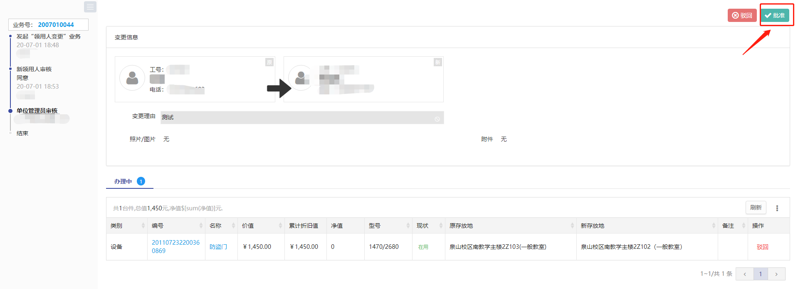
图3.36 审核批准

价值增减值变动

业务介绍
- 合同尾款拒付，或扣留；
- 附加价值变动（非附件、开发费）；
- 特殊原因导致建账后设备单价发生变动；
- 建账阶段人为价格错误，不属于价格变动；
- 可单台，可以批量办理；若批量办理该业务，每台设备都要有对应具体单价变动，变动总额自动累加。

业务流程
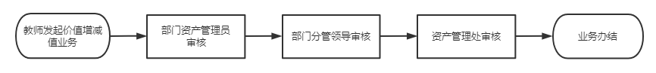
- 教师发起资产价格增减值变动申请；
- 部门资产管理员审核；
- 部门分管领导审核；
- 资产管理处审核；
- 价格变动完成，业务办结。

业务办理过程
第一步：教师登录管理平台后，点击【单位】→【资产业务办理】→【变动业务】，选择“申请价值增减”。如图3.37所示。
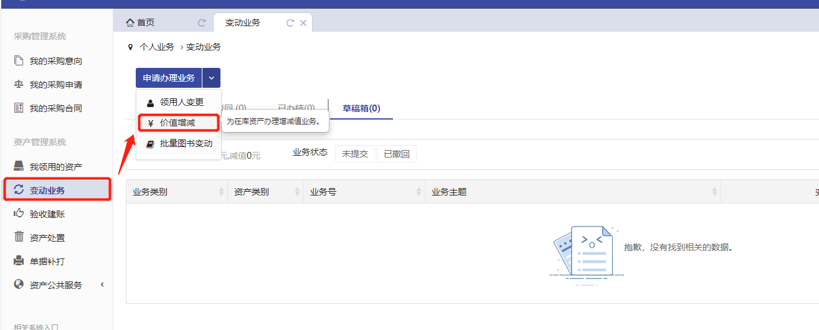
图3.37 申请价格增减
第二步：进入价值增减页面后，在界面可以通过一定条件进行筛选，如编号、资产类别等信息进行筛选。编号可以填写多个，请用逗号分隔。查找到自己需要办理的设备后，点击设备信息旁中的号选择设备，选择的设备会在右边显示出来，然后点击下一步进行操作。如图3.38所示。
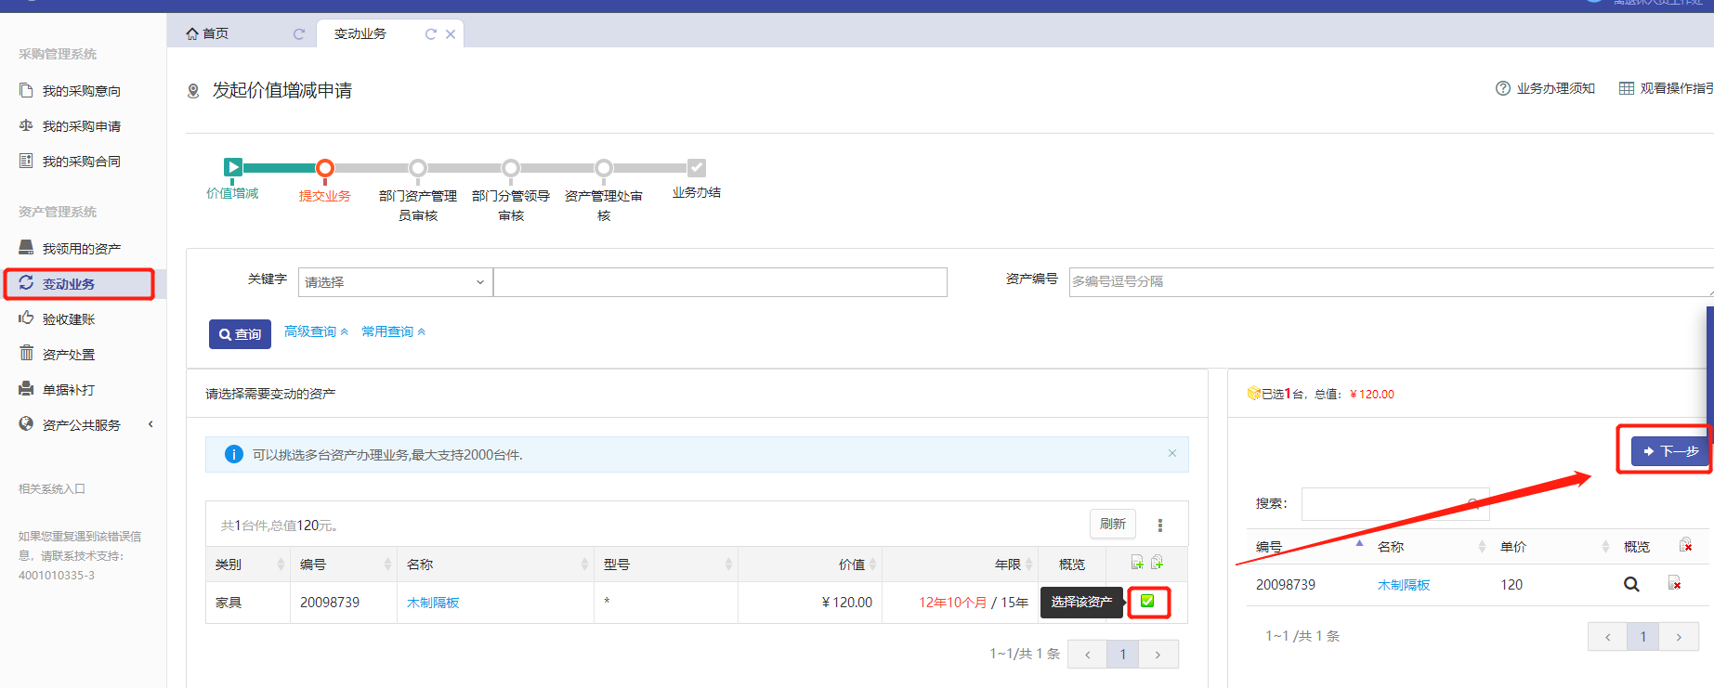
图3.38选择设备
第三步：在业务办理页面，教师请认真填写变动原因、变动金额等必填信息，在变动金额填写完成后，选择变动类型为增或减，确认信息无误后提交。如图3.39所示。
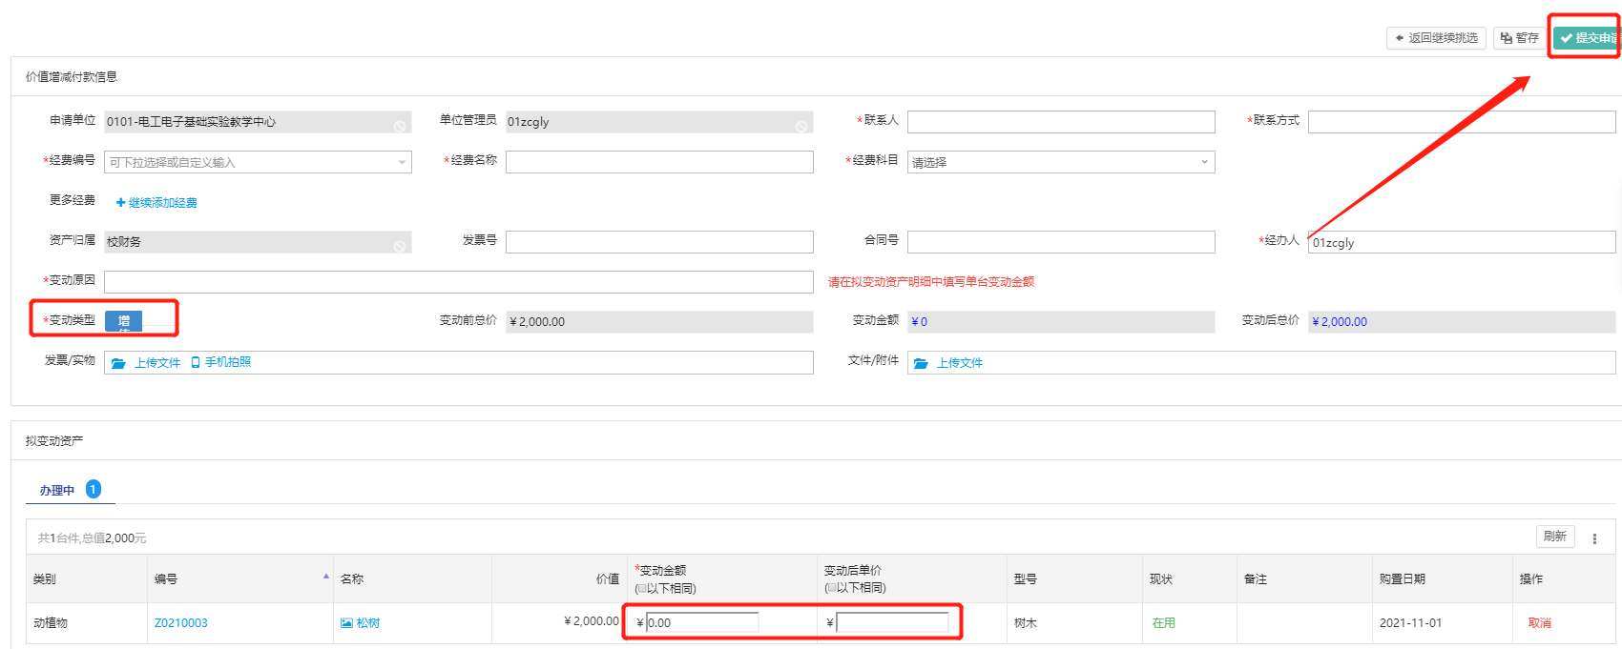
图3.39 修改并提交
后续审核步骤类似，不做介绍。

资产调拨

业务介绍
校内二级部门之间以及实验室之间的资产调整需要办理调拨业务。调拨业务只有部门资产管理员才能提交，普通资产领用人无权调拨自己名下的设备。

业务流程
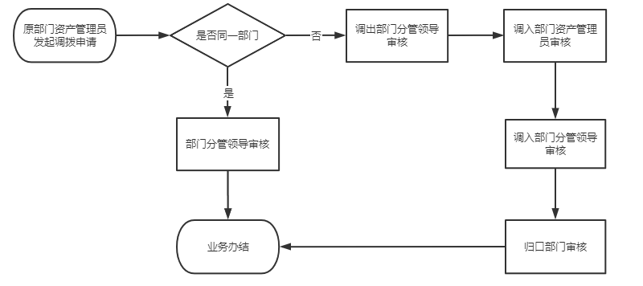
部门内调拨
- 部门资产管理员提交调拨申请；
- 部门分管领导审核；
- 业务办结。
部门间调拨
- 部门资产管理员提交调拨申请；
- 调出部门分管领导审核；
- 调入部门资产管理员审核，确定设备、家具的新领用人及存放地；
- 调入部门分管领导审核；
- 归口部门审核；
- 业务办结。

业务办理过程

部门资产管理员提交调拨申请
第一步：部门资产管理员进入平台后，在单位业务下，点击【资产业务办理】，选择【变动业务】，点击【调拨】按钮，开始办理调拨业务。如图3.40所示。
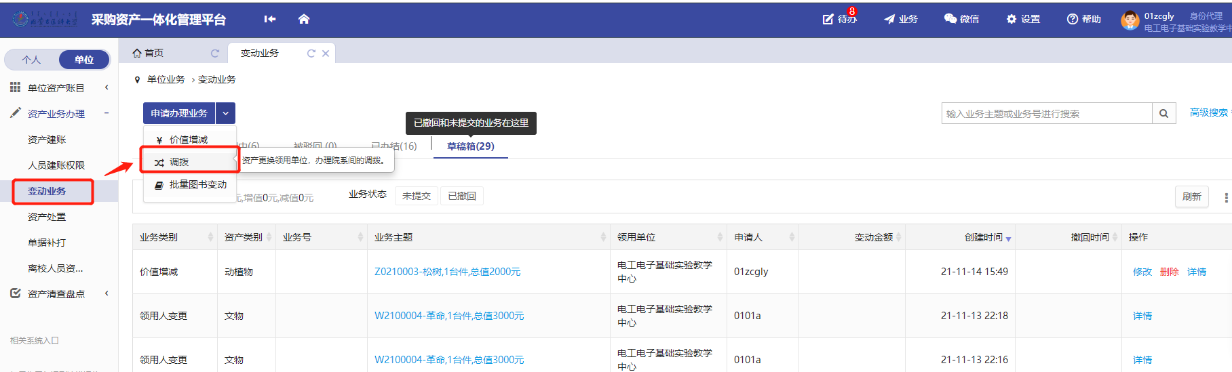
图3.40 调拨
第二步：进入调拨页面后，在界面可以通过一定条件进行筛选，如编号、领用单位等信息进行筛选，编号可以填写多个，请用逗号分隔。查找到自己需要办理的设备后，点击设备信息旁中的选择设备，选择的设备会在右边显示出来，然后点击下一步进行操作。如图3.41所示。
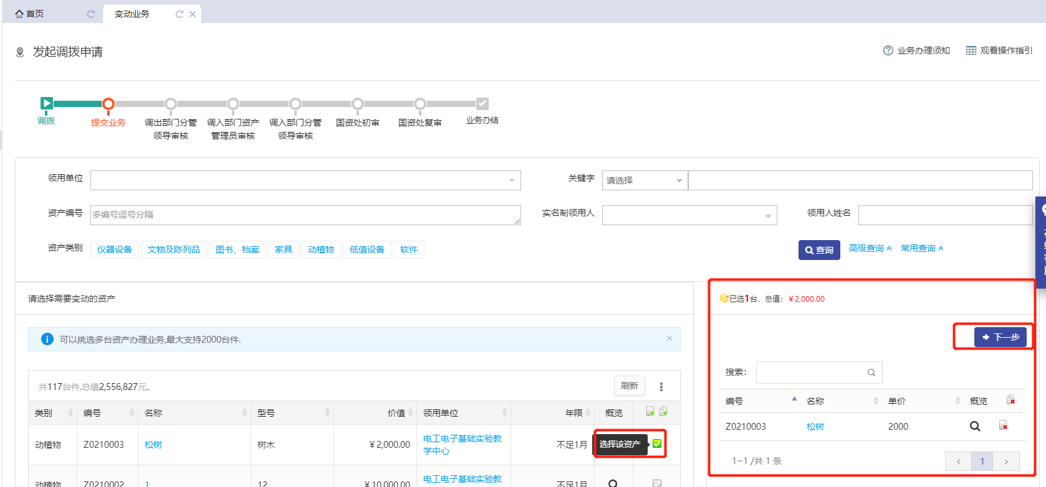
图3.41 选择设备
第三步：在调拨业务办理页面，填写业务信息：选择调入单位（系统将根据您选择的单位，自动判断调拨类型：院内调拨、或跨学院调拨），填写调拨说明点击【提交申请】。如图3.42所示。
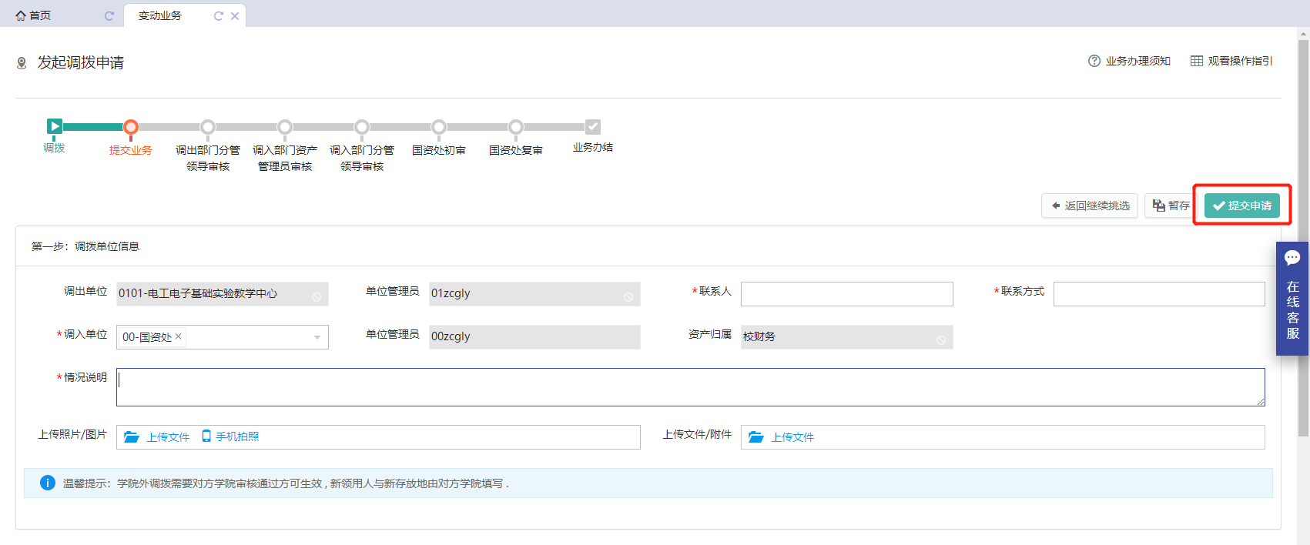
图3.42 提交申请
提交成功后，业务进入审核阶段，可以在调拨业务记录中查看业务的状态及流程节点。

部门分管领导审核
部门分管领导登录管理平台后，点击【待办】，按业务流程查询，找到调拨业务后，点击【处理】。如图3.43所示。
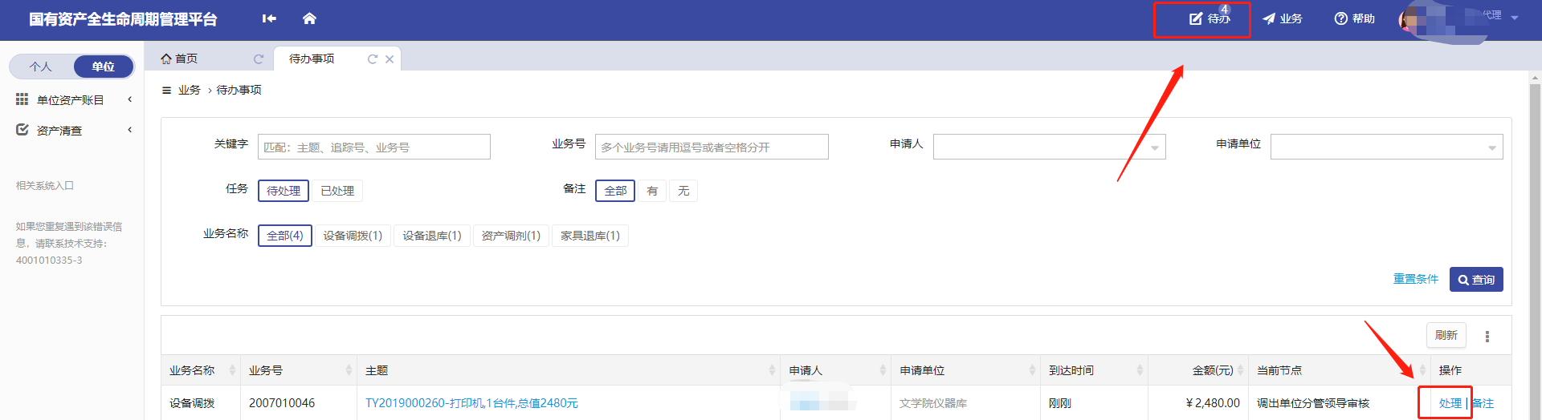
图3.43 处理待办
点击【处理】进入审核页面后，对资产信息等问题进行确认，核对无误后，点击【批准】。如图3.44所示。
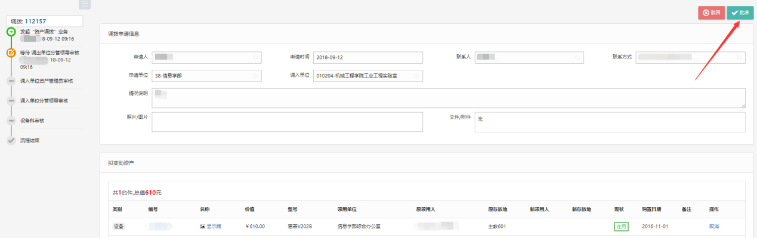
图3.44 审核批准
若为跨学院调拨，则还需调入部门资产管理员（需确认资产领用人及存放地）、调入部门分管领导、归口部门审核，审核步骤均类似，此处不做介绍。

资产处置管理

报废业务

业务介绍
- 设备由于损坏不能维修、没有维修价值，残值存在的设备下账；
- 一般需要校验购置年限，已达报废年限与未达报废年限资产不可同批报废。

业务流程
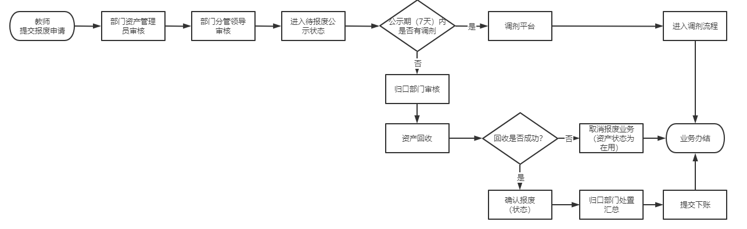
- 教师发起报废申请；
- 部门资产管理员审核，并将不同教师提交的同类资产报废申请合并；
- 部门分管领导审核；
- 资产进入待报废公示（公示期为7天）；若公示期内有调剂则走调剂业务审批流，直至业务办结；
- 归口部门审核；
- 线下资产回收，并录入回收结果，若回收失败则取消报废业务，资产状态仍为在用。
- 确认报废（状态）；
- 归口部门处置汇总；
- 提交下账；
- 资产下账。

业务办理过程

教师提交资产报废申请
第一步：教师登录管理平台后，依次点击【资产业务办理】→【资产处置】→【报废】，开始办理设备报废业务。如图3.45所示。
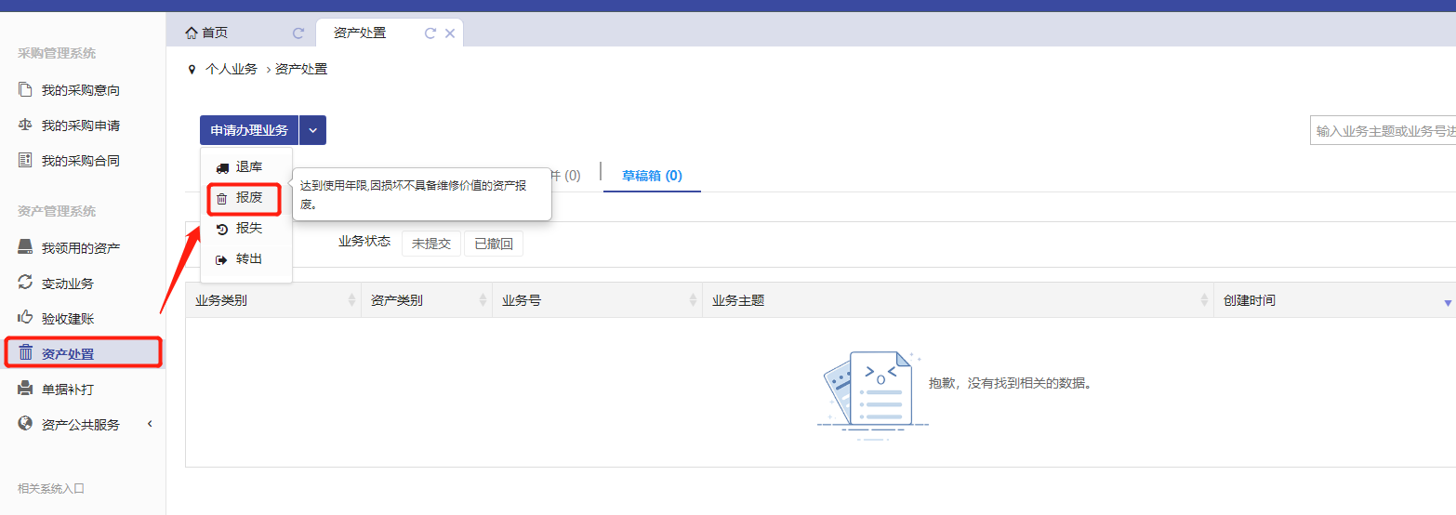
图3.45 发起申请
第二步：通过一定查询条件，如领用单位、编号等信息进行筛选，查找到需要办理报废的设备，点击该资产右侧的号进行选择，已经选择的设备信息在页面右侧会实时显示出来，选择完成后，点击【下一步】。如图3.46所示。
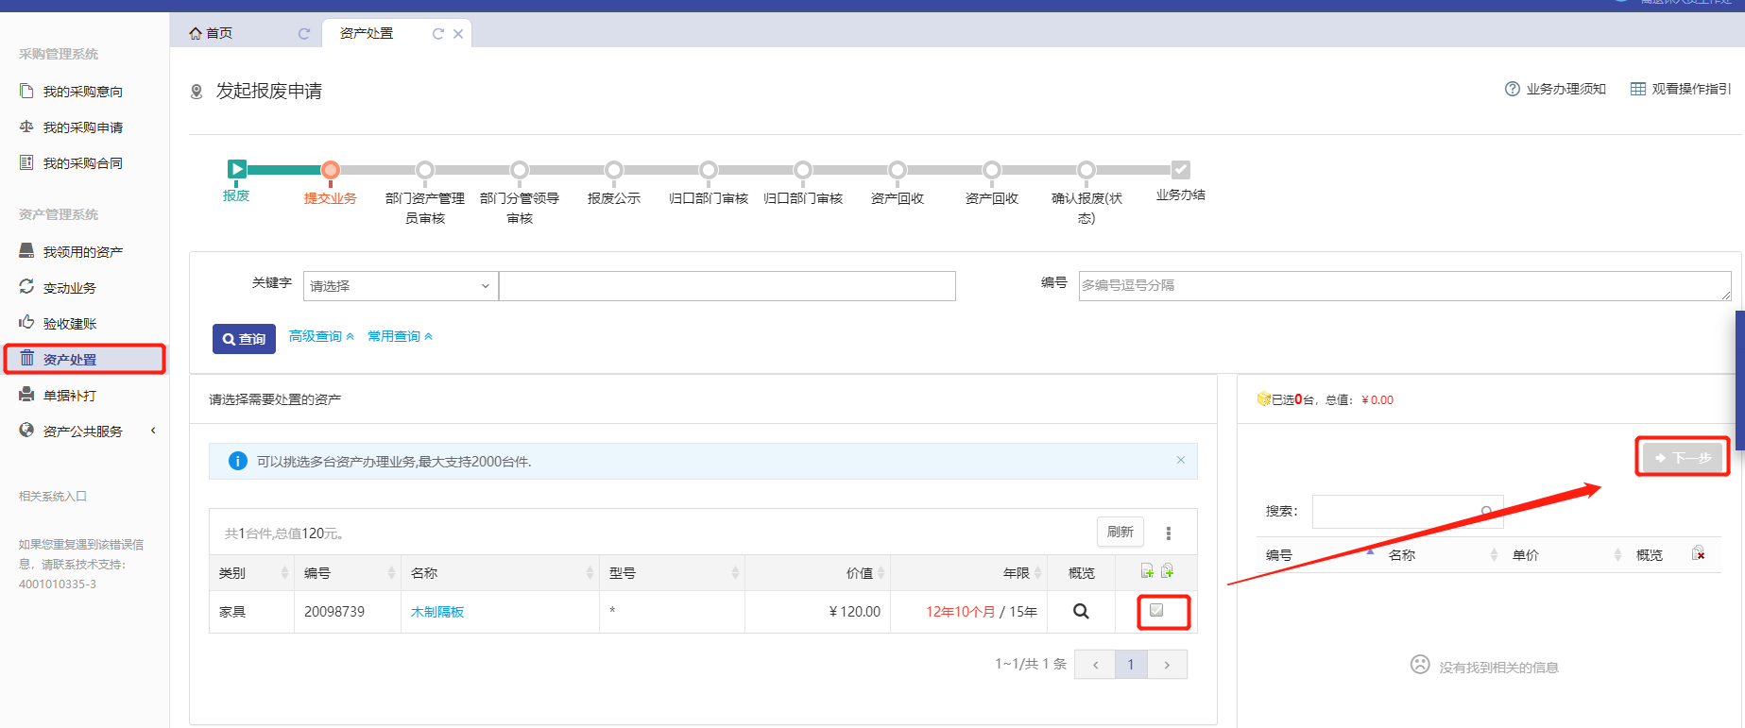
图3.46 选择设备
第三步：填写报废原因后，点击【下一步】进入业务提交页面。如图3.47所示。
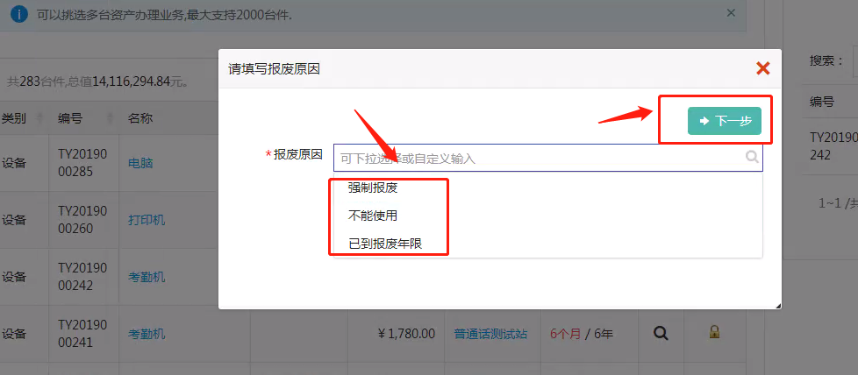
图3.47 提交申请
第四步：在业务提交页面，填写报废信息、上传报废实物照片，确认资产列表中的设备信息，点击【提交申请】。如图3.48所示。
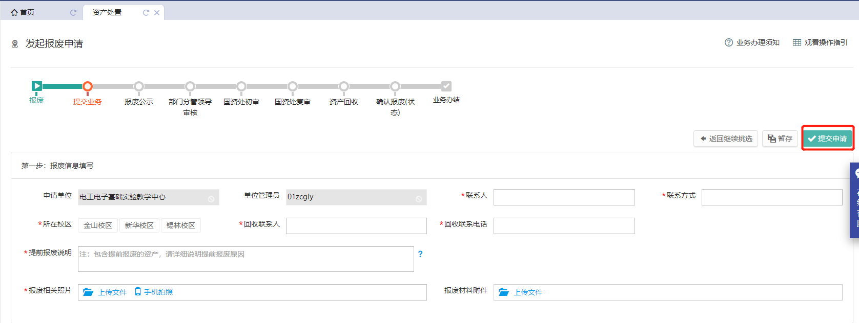
图3.48 确认设备

部门资产管理员审核
部门资产管理员登录系统，点击【待办】→【处理】，若有不同教师提交的同类资产报废申请，可将其合并。确认信息无误后批准通过。

部门分管领导审核
审核步骤类似，不做介绍。分管领导审核通过后，进入资产公示状态，受全校监督且可进行资产调剂。

归口管理部门审核
若资产公示期满，则由归口管理部门审核。

回收结果录入
线下组织资产回收，将回收结果录入至系统并提交进入待报废状态。如图3.50。
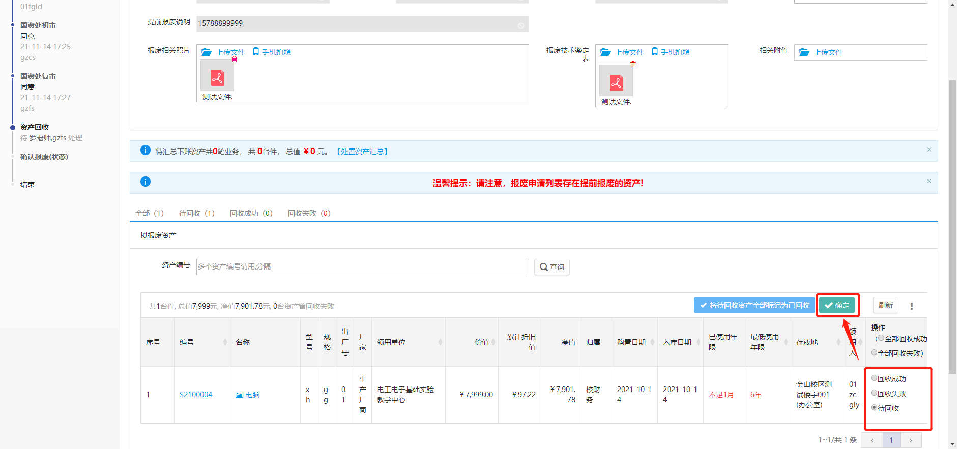
图3.49 资产回收

单据展示
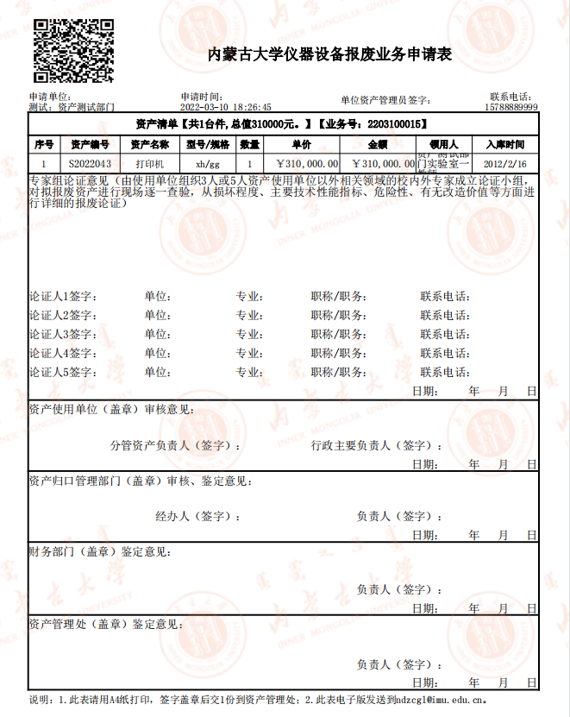
其他处置业务类似，此处不做介绍。

资产公共服务

资产处置公示
教师登录管理平台后，依次点击【资产公共服务】→【资产处置公示】，可以查看处于报废公示周期的资产。如图3.50所示。
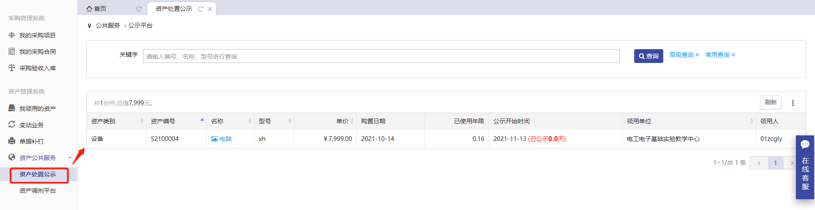
图3.50报废公示

资产调剂平台(加入)

业务介绍
教师可将本人名下闲置资产加入调剂平台。

业务流程
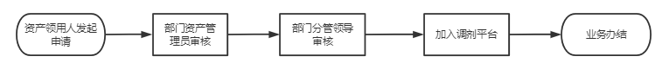
- 资产领用人发起闲置资产加入调剂平台申请；
- 部门资产管理员审核；
- 部门分管领导审核；
- 加入调剂平台，业务办结。

业务办理过程
第一步：教师登录管理平台后，依次点击【资产公共服务】→【资产调剂平台】，开始办理【将我的资产加入调剂平台】业务。如图3.51所示。
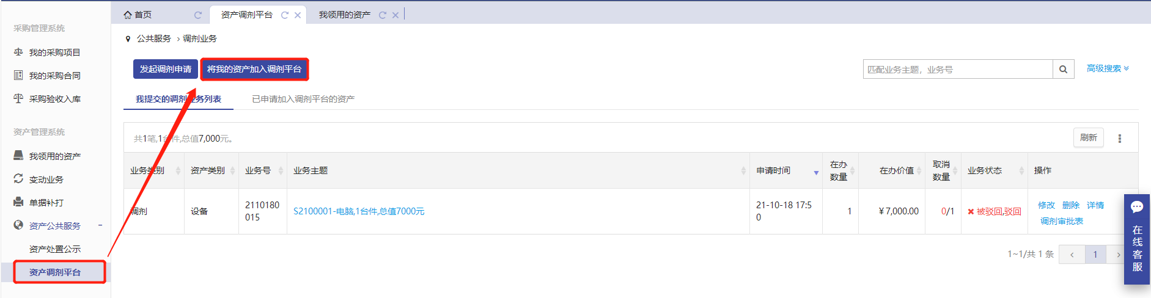
图3.51 调剂平台
第二步：勾选资产，点击【闲置资产加入调剂平台】。如图3.52所示。
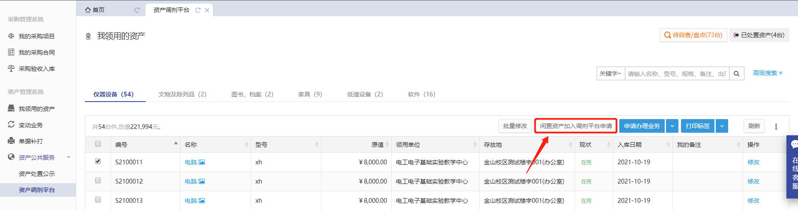
图3.52 选择资产
第三步：在业务提交页面，填写联系人、联系方式及加入调剂平台原因，点击【提交申请】，领导审批通过后，进入调剂平台。如图3.53所示。
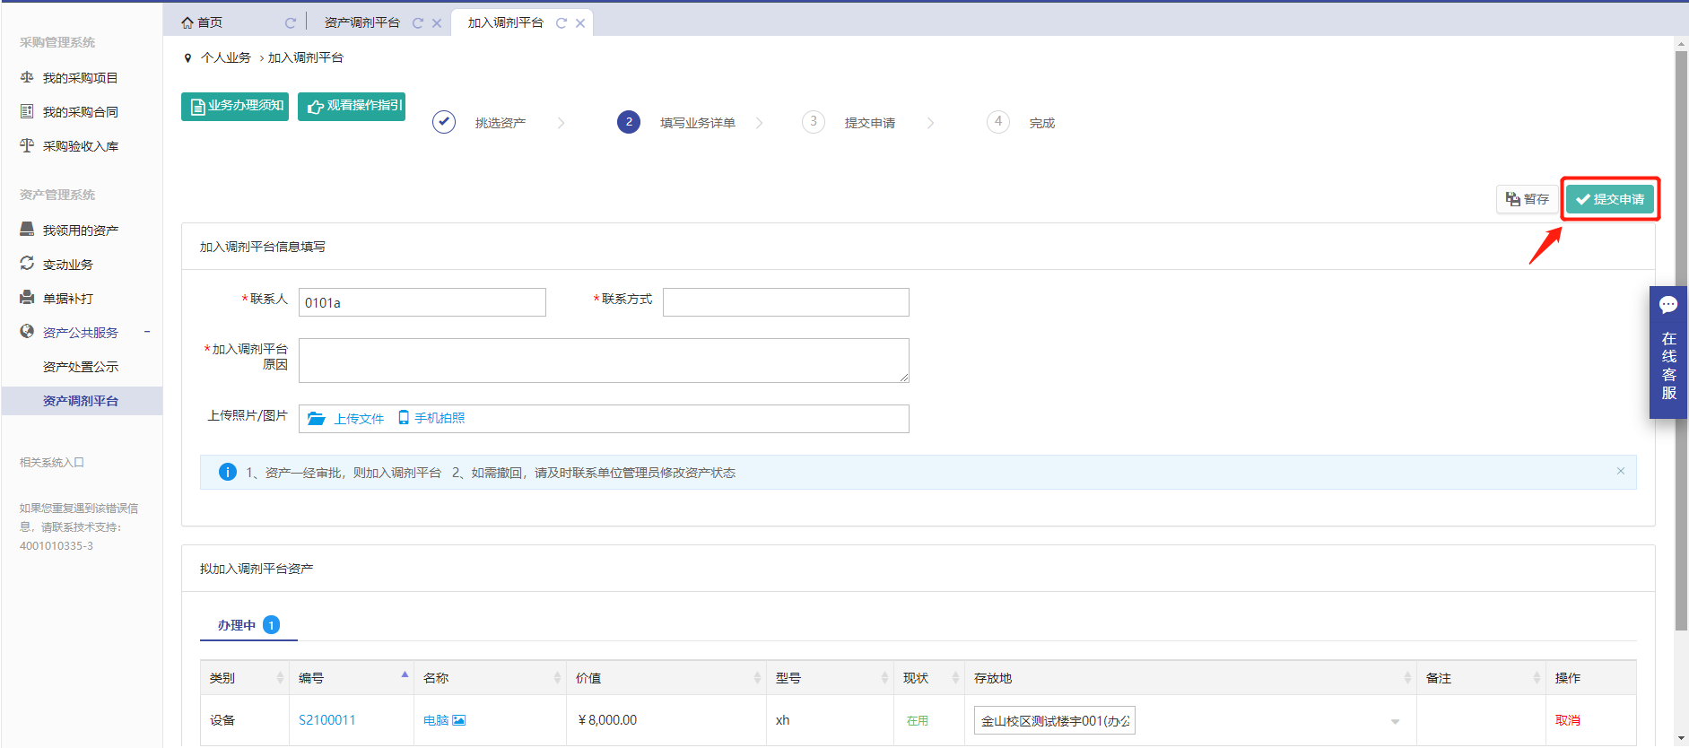
图3.53 提交申请
提交申请后由资产管理员、部门分管领导分别审批，资产加入调剂平台。

资产调剂平台（领用）

业务介绍
教师可将调剂平台中的资产调剂到自己名下。

业务流程
- 资产领用人发起调剂资产领用申请；
- 若为同部门，部门资产管理员审核之后即业务办结；
- 调入部门资产管理员审核；
- 调入部门分管领导审核；
- 领用资产成功，业务办结。

业务办理过程
第一步：教师登录管理平台后，依次点击【资产公共服务】→【资产调剂平台】，开始办理【发起调剂申请】业务。如图3.54所示。
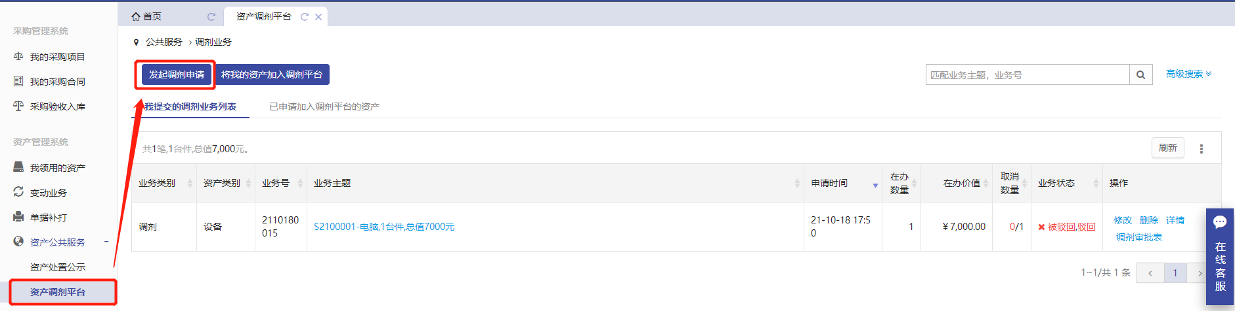
图3.54 发起调剂
第二步：通过一定查询条件，如关键字，查找到需要加入调剂平台的资产，点击该资产右侧的号进行选择，已经选择的资产信息在页面右侧会实时显示出来，选择完成后，点击【下一步】。如图3.55所示。
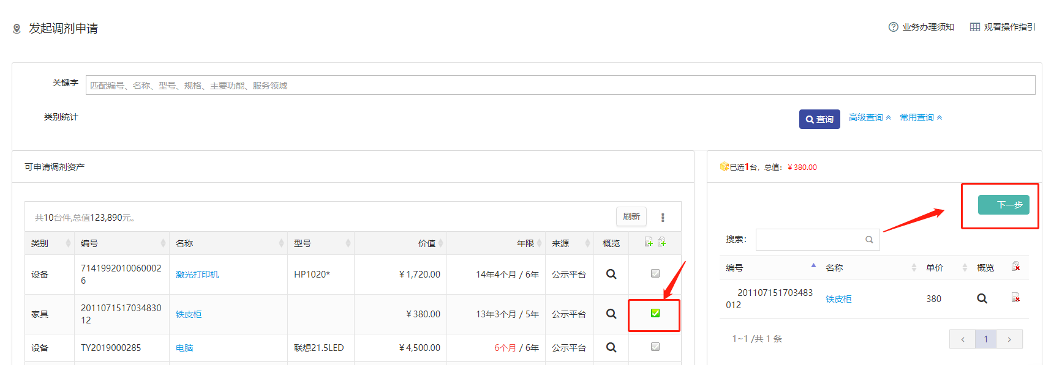
图3.55 选择资产
第三步：在业务提交页面，填写调剂信息，确认调入部门信息，点击【提交申请】。如图3.56所示。

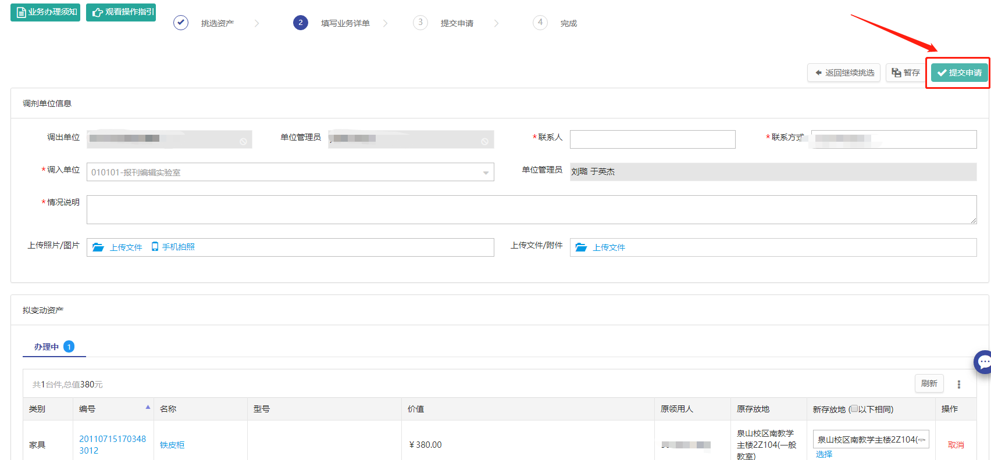
图3.56 提交申请
第四步：部门资产管理员进入平台后，点击【待办】→【处理】，进入到审核页面。如图3.57所示。
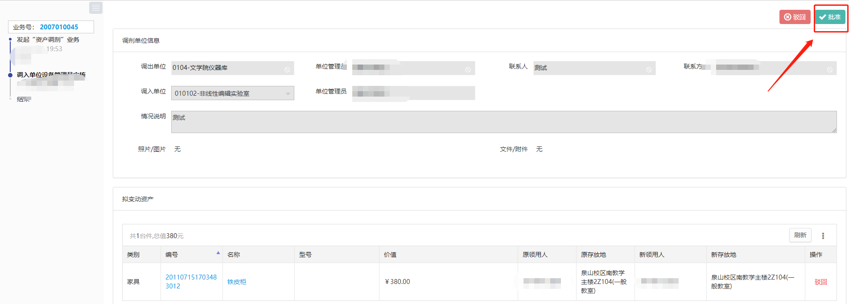
图3.57 处理
后续审核步骤同部门资产管理员审核步骤大致相同，此处不做介绍。

